英山县中医医院建设项目
竣工环境保护验收监测报告

建设单位：英山县中医医院
编制单位：英山县中医医院

二零二零年十二月

建设单位: 英山县中医医院

法人代表: 朱洪升

电话: 13995917111

邮编: 438700

地址:英山县温泉镇红山大道2399号

一、建设项目竣工环境保护“三同时”验收登记表
二、附图
附图1 项目地理位置图
附图2 项目周边关系图及卫生防护距离包络图
附图3 项目平面布置图
附图4 项目监测点位图
三、附件
附件1 环评批复（英山县中医院门诊综合大楼建设项目）
附件2 环评批复（英山县中医医院二期建设项目）
附件3 总量控制指标的批复
附件4 污水及去向情况说明
附件5 医疗废物处置协议
附件6 保洁服务合同
附件7 工况证明
附件8 检测报告

1前言
英山县中医医院在英山县温泉中央大道与发展大道交汇处新建“英山县中医院门诊综合大楼建设项目”。我院于2015年10月委托湖北永业行评估咨询有限公司编制完成了《英山县中医院门诊综合大楼建设项目环境影响报告书》，并于2015年12月17日以黄环函[2015]275号取得黄冈市环境保护局（现黄冈市生态环境局）批复。根据环评批复，项目占地面积5000m²，主要建设内容为一栋门诊综合大楼，大楼建设规模为地下1层地面以上11层共计13992.3平方米，项目建成后全院规划床位187张。
由于医院发展需要，我院于2018年9月委托湖北永业行评估咨询有限公司编制完成了《英山县中医医院二期工程建设项目环境影响报告表》，并于2018年11月2日以英环审函[2018]25号取得英山县环境保护局（现黄冈市生态环境局英山县分局）批复。根据环评批复，项目占地面积19326.6m²，主要建设一栋13层住院综合大楼和一栋6层康复中心大楼，配套建设配电房，项目建成后设置299张床位。
根据《建设项目环境保护管理条例》、《建设项目竣工环境保护验收技术指南 污染影响类》、《建设项目竣工环境保护验收技术规范 医疗机构》、《建设项目竣工环境保护验收管理办法》、《关于规范建设单位自主开展建设项目竣工环境保护验收的通知（征求意见稿）》的有关规定，现对项目进行自主验收工作及环保检查。

2验收依据
2.1建设项目环境保护相关法律、法规和规范
（1）《中华人民共和国环境保护法》（1989年12月26日发布并施行，2014年4月24日修订，2015年1月1日施行）；
（2）《中华人民共和国环境影响评价法》，2018年12月29日修订实施；
（3）《中华人民共和国水污染防治法》（2018年1月1日起施行）；
（4）《中华人民共和国大气污染防治法》，2018年10月26日修正并实施；
（5）《中华人民共和国环境噪声污染防治法》，2018年12月29日实施；
（6）《中华人民共和国固体废物污染环境防治法》（2016年11月7日修正并实施）；
（7）《医疗废物管理条例》（2010年12月29日修正，2011年1月8日公布并实施）；
（8）《国家危险废物名录》（2016年3月30修订，2016年8月1日起实施）；
（9）《建设项目环境保护管理条例》（2017年10月1日起施行）；
2.2建设项目竣工环境保护验收技术规范
（1）关于发布《建设项目竣工环境保护验收暂行办法》的公告，国环规环评[2017]4号（2017年11月22日）；
（2）关于发布《建设项目竣工环境保护验收技术指南 污染影响类》的公告（公告2018年第9号）；
（3）《建设项目竣工环境保护验收技术规范 医疗机构》（2016年8月1日实施）。
2.3建设项目环境影响报告书及审批部门意见
（1）黄冈市环境保护局（现黄冈市生态环境局）《关于英山县中医院门诊综合大楼建设项目环境影响报告书批复》（黄环函[2015]275号），2015年12月17日（附件1）。
（2）英山县环境保护局（现黄冈市生态环境局英山县分局）《关于英山县中医医院二期工程建设项目环境影响报告表批复》（英环审函[2018]25号），2018年11月2日（附件2）

3建设项目工程概况
3.1项目基本情况
项目名称：英山县中医医院建设项目
项目性质：新建
建设单位：英山县中医医院
建设地点：英山县温泉中央大道与发展大道交汇处，东经115.650174 ，北纬30.749123
建设规模：门诊综合大楼设置病床187张，康复中心大楼设置病床32张。
建设内容：我院目前建设完成一栋门诊综合大楼和一栋康复中心大楼，门诊综合大楼建设规模为地下1层和地上8层，建筑面积为13712.7m²，已设置床位187张。康复中心大楼建设规模为6层，建筑面积为4962.0m²，已设置床位32张。医院于2020年9月19日投入运营。。传染病科室，放射、核医学楼另办环评和验收。
项目环境影响评价制度执行情况：
我院于2015年10月委托湖北永业行评估咨询有限公司编制完成了《英山县中医院门诊综合大楼建设项目环境影响报告书》，并于2015年12月17日以黄环函[2015]275号取得黄冈市环境保护局（现黄冈市生态环境局）批复。
由于医院发展需要，我院于2018年9月委托湖北永业行评估咨询有限公司编制完成了《英山县中医医院二期工程建设项目环境影响报告表》，并于2018年11月2日以英环审函[2018]25号取得英山县环境保护局（现黄冈市生态环境局英山县分局）批复。
英山县中医医院已取得环保手续见下表。
表3.1-1 英山县中医医院已履行环保手续一览表
序号 | 项目名称 | 编制单位 | 审批单位 | 审批时间 | 批复文号 | 竣工验收情况
1 | 英山县中医院门诊综合大楼建设项目 | 湖北永业行评估咨询有限公司 | 黄冈市环境保护局（现黄冈市生态环境局） | 2015年12月17日 | 黄环函[2015]275号 | 本次验收目标
2 | 英山县中医医院二期工程建设项目 | 湖北永业行评估咨询有限公司 | 英山县环境保护局（现黄冈市生态环境局英山县分局） | 2018年11月2日 | 英环审函[2018]25号 | 部分内容为本次验收目标
3.2验收工作由来
根据《中华人民共和国环境保护法》和《建设项目环境保护管理条例》(国务院第682号令)等有关规定，按照环境保护设施与主体工程同时设计、同时施工、同时投入使用的“三同时”制度要求，建设单位需查清工程在施工过程中对环境影响报告书和工程设计文件所提出的环境保护措施和要求的落实情况，调查分析工程在建设和试运行期间对环境造成的实际影响及可能存在的潜在影响，是否已采取有效的环境保护预防、减缓和补救措施，全面做好环境保护工作，为工程竣工环境保护验收提供依据。
2020年10月，英山县中医医院委托黄冈博创检测技术服务有限公司开展项目环保竣工验收检测工作。黄冈博创检测技术服务有限公司于2020年11月3日对该建设项目进行资料核查和现场勘察，查阅了有关文件和技术资料，查看了污染物治理及排放、环保措施的落实情况，在此基础上初步制定了该项目竣工环境保护验收现场监测工作内容，并制定了验收监测方案。2020年11月27日～28日，对具备检测条件的废气、废水、噪声污染进行检测采样、实验分析并编制检测报告。英山县中医医院在此基础上按照《建设项目竣工环境保护验收技术指南 污染影响类》及《建设项目竣工环境保护验收技术规范 医疗机构》编制完成项目竣工环境保护验收监测报告。
3.3地理位置及周边关系
本项目位于英山县温泉中央大道与发展大道交汇处。项目南侧临发展大道，西侧临温泉中央大道。项目区周围零散分布居民。与环评时期无变化。本项目地理位置图见附图1。
表3.3-1 项目周边情况一览表
方位 | 周边情况 | 距离本项目厂界最近距离（m） | 备注
北侧 | 明家上湾居民点 | 40 | 政府正在安排拆迁中
西侧 | 贺家湾居民点 | 125 | /
东侧 | 西汤河村居民点1 | 50 | 政府正在安排拆迁中
南侧 | 西汤河村居民点2 | 120 | /
3.4建设内容
项目建设一栋门诊综合大楼和一栋康复大楼。建设项目主要建设内容见表3.4-1。
表3.4-1 建设项目组成一览表
类型 | 项目 | 环评建设内容 | 实际建设内容 | 变更情况
主体工程 | 门诊综合大楼 | 门诊综合大楼为地下1层地面以上11层，第一层：大厅、咨询处、结算中心、中西医药房，第二层：儿童输液室、老人输液室、肠道门诊、放射科、儿科、内科、病人等候区，第三层：中医保健室、外科、骨伤科、妇产科、病人等候区；第四层：病理科、检验科、眼耳鼻喉科、口腔科、碎石科、皮肤科、病人等候区；第五层：B超室、心电图检测室、脑电图检查室等；第六层：医学康复科，第七至第九层：标准住院病房、护士工作站、医生办公室等；第十层：公共卫生科、体检中心等；地下一层：设备用房；层面层：电梯机房、楼梯间、水箱间。设置床位187张 | 门诊综合大楼为地面以上8层，第一层：收费室、影像科、中西药房、急诊室、注射室、介入科，第二层：检验科、PCR实验室、碎石科、内镜中心、超声医学科、残疾鉴定室、肾病科门诊、皮肤科门诊、外科门诊、骨伤科门诊、内科门诊、颈肩腰腿痛门诊、治未病中心、体检中心、口腔科、行管办，第三层：骨伤科、妇产科住院部、门诊部、妇产科门诊、爱婴母婴室、针灸科门诊、针灸理疗室、名医堂、五官科、眼科；第四层：针灸理疗科、住院部；第五层：手术室；第六层：重症监护室；第七至：内科住院部；第八层：外科住院部。设置床位187张 | 门诊综合大楼楼层变更，由原来地下一层地面以上11层变更为地面以上8层
主体工程 | 康复中心大楼 | 康复中心大楼共6层，第一、二层设置残联办公室，第三层设置残疾人鉴定中心，第四层设置康复治疗室，第五、六层数设置康复治疗住院部，设置床位数40张 | 楼层设置与环评一致，床位数变更为32张 | 床位数减少
贮运工程 | 医疗废物暂存间 | 位于污水处理站西侧 | 与环评一致 | 无变更
公用工程 | 给水 | 由北侧道路供水系统引入两路DN300给水管作为该项目生活及消防用水水源 | 与环评一致 | 无变更
公用工程 | 排水 | 雨污分流排水系统 | 与环评一致 | 无变更
公用工程 | 供电 | 由城市供电网引接二路10KV电源电源，在地下室设置变电所 | 与环评一致 | 无变更
公用工程 | 制冷工程 | 中央空调系统，空调机房位于地下室、冷却塔位于屋面层 | 与环评一致 | 无变更
公用工程 | 供热工程 | 院内采用电供热，采暖使用分体式空调 | 与环评一致 | 无变更
环保工程 | 废水 | 办公生活区生活废水经化粪池与处理后进入自建污水处理站，医疗废水进入自建污水处理站处理后，排入英山县西汤河污水处理厂，各种特殊排水（低放射性废水、洗相室废液、口腔科含汞废水、检验室废水等）应分别采取预处理后进入综合污水处理站处理或单独收集后按危险废物管理制度交有处理资质的单位进行处置。污水处理站采用“调节池+消毒+膜生物反应器”的处理工艺处理，处理规模为300t/d。 | 办公生活区生活废水经化粪池与处理后进入自建污水处理站，医疗废水进入自建污水处理站处理后，排入英山县西汤河污水处理厂。特殊废水包括口腔废水以及试验检验废水，经二氧化氯消毒后排入自建污水处理站。污水处理站采取“格栅池+调节池+水解酸化池+导流曝气生物滤池+导流快速沉淀池+消毒池”，处理规模为480m³/d。 | 污水处理站工艺变更，处理规模变更
环保工程 | 废气 | 项目无窗房间废气经过滤+紫外光消毒处理后通过专用竖井引至楼顶达标排放;备用发电机烟气采用自带的消烟除尘装置处理后达标排放。污水处理站应配套建设废气收集处理系统，采取有效措施去除硫化氢、氨气等  污染物 | 科室、病房、医疗废物暂存间空气消毒采用紫外灯消毒；污水处理站为地埋式，废气收集后经活性炭吸附箱+水喷淋塔+15m高排气筒 | 医院内部空气消毒方式变更，污水处理站臭气处理措施变更
环保工程 | 固废 | 医疗科室各种特殊排水、医疗废物、废药品、污水处理站污泥、二氧化氯发生器消毒残液、废活性炭等危险废物送有相关处理资质的单位处置；办公生活垃圾由市政环卫部门收集处置 | 医疗废物、废药品、二氧化氯发生器消毒残液等危险废物定期交由黄冈市隆中环保有限公司相关处理资质的单位处置；办公生活垃圾由市政环卫部门收集处置；污水处理站污泥、废活性炭后期产生后交由有资质单位处置 | 无变更
环保工程 | 噪声 | 优先选用低噪声的先进设备、加强进出车辆管理，采取隔声、吸声、消声、减震等措施，确保场界噪声达标 | 选用低噪声的先进设备、加强进出车辆管理，采取隔声、吸声、消声、减震等措施，确保场界噪声达标 | 无变更

3.4.1主要原辅材料和能源消耗
项目主要原辅材料和能源消耗情况见表3.4-2。
表3.4-2 项目主要原辅材料和能源消耗一览表
序号 | 名称 | 单位 | 环评年用量
1 | 青霉素针剂 | 万支 | 0.2
2 | 头孢曲松钠 | 万支 | 0.8
3 | 注射用头孢他定 | 万支 | 0.6
4 | 注射田阿奇霉素 | 万支 | 0.4
5 | 阿莫西林 | 万盒 | 0.04
6 | 5%葡萄注射液 | 万瓶 | 0.4
7 | 维生素C注射剂 | 万盒 | 0.2
8 | 维生素B1注射剂 | 万盒 | 0.02
9 | 血细胞分析仪（bc2600）） | 台 | 2
10 | XN06血凝仪 | 台 | 2
11 | 凝聚胺配血试剂 | 盒 | 2
12 | 总胆固醇测定剂 | 盒 | 2
13 | 白蛋白测定试剂 | 盒 | 2
14 | 谷草转氨酶测定剂 | 盒 | 2
15 | 乙肝病毒表面抗原 | 盒 | 9
16 | 沙眼衣原检测试剂 | 盒 | 8
17 | 血细胞分析用溶血液 | 瓶 | 15
18 | 尿试纸条 | 盒 | 60
19 | 凝血酶原（PT） | 盒 | 6
20 | 水 | m³/a | 17903.5
21 | 电 | kW·h | 15万

3.4.2主要仪器和设备
根据项目特点，营运期间主要仪器和设备见表3.4-3。
表3.4-3 项目主要仪器和设备一览表
序号 | 设备名称 | 数量（台/套）
1 | 磁共振 | 1
2 | CT | 2
3 | 射线机 | 2
4 | 大型生化仪 | 2
5 | 免疫发光仪 | 2
6 | 尿沉渣分析仪 | 2
7 | 血凝仪 | 2
8 | 血球仪 | 2
9 | 超声设备 | 6
10 | 胃镜 | 2
11 | 肠镜 | 1
12 | 支气管镜 | 1
13 | 膀胱镜 | 2
14 | 心电、脑电、机电 | 4
15 | 动态心电图 | 1
16 | 眼科、器官科检查仪 | 若干
17 | 口腔科牙椅 | 8
18 | 脱水、切线、包埋设备 | 若干
19 | 高压发生器、脉冲灭菌仪 | 2
20 | 体外碎石机 | 1
21 | B超机 | 1
22 | 伽玛刀 | 1
23 | 麻醉机 | 若干
24 | 电刀 | 若干
25 | 显微镜 | 若干
26 | 切片机 | 若干
27 | 自动脱水机 | 若干
28 | 包埋机 | 若干
29 | 血培养仪以及药敏分析仪 | 5
30 | 柴油发电机 | 2
31 | 污水处理站 | 1
32 | 二氧化氯发生器（150g/h） | 1

3.4.3项目工艺流程及产污节点
项目的工艺流程主要为患者的就医流程，其工艺流程及产污节点如下：
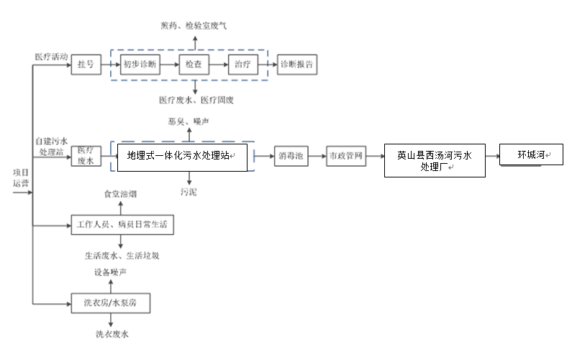
图3.4-1 项目工艺流程及产污节点图
项目工艺流程和产物说明：
①患者到院后填写病历、挂号就诊、医师检查，此过程产生的污染物主要是噪声、废水、固废。
②患者根据不同的诊疗结果分别进行不同的治疗过程。
③对于病情轻微的患者，到相应的科室经检查治疗，此过程产生的污染物主要是废水、固废；或到药房取药治疗；或到诊室诊治和手术，此过程产生的污染物主要为废水、固废。
④对于病情严重的患者，应进行住院治疗，此过程产生的污染物主要是废水、固废。
⑤患者治愈后办理出院手续。

3.4.4产污情况
根据项目特点，项目营运期主要污染物情况见表3.4-2。
表3.4-2 项目运营期主要产污节点及污染因子一览表
类别 | 污染工序 |  |  | 主要污染物 | 排放规律 |  | 污染防治措施
废气 | 污水处理站恶臭 |  |  | H₂S、NH₃等 | 间断 |  | 污水处理站为地埋式，废气收集后经活性炭吸附箱+水喷淋塔+15m高排气筒
废气 | 厨房油烟 |  |  | 油烟 | 间断 |  | 经抽油烟机外排
废气 | 备用柴油发电机 |  |  | 烟尘、SO₂、NO_{X} | 间断 |  | 通风
废水 |  | 医疗废水 | 病房废水 | COD、BOD₅、SS、NH₃-N、粪大肠菌群数等 |  | 间断 |  | 办公生活区生活废水经化粪池与处理后进入自建污水处理站，医疗废水进入自建污水处理站处理后，排入英山县西汤河污水处理厂。特殊废水包括口腔废水以及试验检验废水，经二氧化氯消毒处理后排入自建污水处理站
 |  | 医疗废水 | 普通门急诊废水
 |  | 医疗废水 | 化验室废水、口腔废水
 |  | 洗衣房废水 | 洗衣房废水 | COD、BOD₅、SS、NH₃-N、阴离子表面活性剂等 |  | 间断
 |  | 生活废水 |  | COD、BOD₅、SS、NH₃-N、动植物油等 |  | 间断
固废 | 医疗废物 |  |  | / | 间断 |  | 医疗废物设置危险废物暂存间，医疗废物暂存于医疗废物暂存间交由黄冈市隆中环保有限公司处理。
固废 | 生活垃圾 |  |  | / | 间断 |  | 生活垃圾经垃圾桶收集后交由环卫部门处置。
固废 | 污水处理站污泥 |  |  | / | 间断 |  | 污水处理站污泥、栅渣经消毒脱水后期交由有资质单位处置。
固废 | 过期药品 |  |  | / | 间断 |  | 过期药品暂存于医疗废物暂存间暂存于医疗废物暂存间交由黄冈市隆中环保有限公司处理。
固废 | 生活垃圾 |  |  | / | 间断 |  | 生活垃圾经垃圾桶收集后交由环卫部门处置。
固废 | 废活性炭 |  |  | / | 间断 |  | 废活性炭产生后暂存于危废暂存间，后期交由有资质单位处置
噪声 | 水泵、污水处理设施、空调外机、洗衣机 |  |  | 噪声 | 连续 |  | 对污水处理站泵房安装基础减震垫、安装设备房，加强医院内绿化，选择低噪声设备、安装隔声罩等。
3.5水平衡
项目排水实行雨污分流制，项目雨水经雨水沟排入市政雨水管网.
影像科照片洗印均采用“热感应数字化胶片”，出片用“数字化激光成像仪”，无洗片废水产生；检验科试剂直接购买成品，且由仪器进行化验，残留的废液随检验样本（如血液等）作为医疗废物收集至医疗废物暂存间，交由有资质单位作无害化处置，因此，无氰化物及含有重金属废液的外排。
生活废水汇同医疗废水一并排入污水处理站处理，满足《医疗机构水污染物排放标准》（GB18466-2005）表2预处理标准后，经市政污水管道排入英山县西汤河污水处理厂，尾水排入环城河。
项目给排水情况见表3.5-1，项目水平衡图见下图3.5-1。
表3.5-1 项目给排水情况一览表
用水部门 | 给水（m³/a） |  | 排水（m³/a）
用水部门 | 总用水 | 新鲜水 | 损耗 | 污废水
住院病房用水 | 24980.5 | 24980.5 | 4996.1 | 19984.4
门诊用水 | 1295 | 1295 | 259 | 1036
医务人员办公用水 | 15600 | 15600 | 3120 | 12480
洗衣房用水 | 1752 | 1752 | 350.4 | 1401.6
清洁用水 | 1825 | 1825 | 1825 | 0
食堂用水 | 1590 | 1590 | 318 | 1272
合计 | 47042.5 | 47042.5 | 10868.5 | 36174

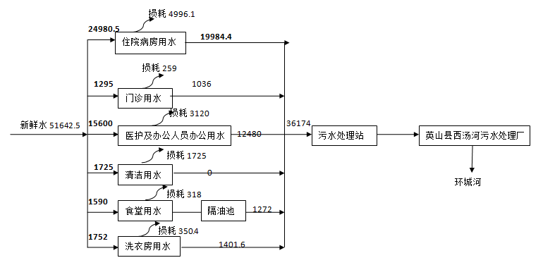
图3.5-1 项目水平衡图 单位：m³/a
3.6项目平面布置
根据现场踏勘：本项目位于英山县温泉镇西汤河村，发展大道以北，中央大道以东，门诊综合大楼主体采用“一字型”布置，建筑内部交通联系方便短捷的，康复中心大楼位于门诊大楼东侧且距离门诊楼较近。项目东南侧为污水处理站、危废暂存间。总平面布局功能分区明确、截污路线清晰，人流、车流进出顺畅。
3.7项目变动情况
项目主要变动情况汇总如下表。
项目实际建设中与环评设计建设内容存在部分不一致，具体变动情况详见表3.7-1。
表3.7-1 项目与环评报告内容变更情况一览表
类别 | 项目 | 环评及批复 | 实际情况 | 变更情况说明
1 | 性质 | 新建 | 新建 | /
2 | 规模 | 门诊综合大楼设置187张床位，康复楼设置40张床位 | 门诊综合大楼设置187张床位，康复楼设置32张床位 | 康复楼床位数减少
3 | 地点 | 英山县温泉中央大道与发展大道交汇处 | 英山县温泉中央大道与发展大道交汇处 | /
4 | 生产工艺 | / | / | /
5 | 污染防治措施 | 废水：办公生活区生活废水经化粪池与处理后进入自建污水处理站，医疗废水进入自建污水处理站处理后，排入英山县西汤河污水处理厂，各种特殊排水（低放射性废水、洗相室废液、口腔科含汞废水、检验室废水等）应分别采取预处理后进入综合污水处理站处理或单独收集后按危险废物管理制度交有处理资质的单位进行处置。污水处理站采用“调节池+消毒+膜生物反应器”的处理工艺处理，处理规模为300t/d。  废气：项目无窗房间废气经过滤+紫外光消毒处理后通过专用竖井引至楼顶达标排放;备用发电机烟气采用自带的消烟除尘装置处理后达标排放。污水处理站应配套建设废气收集处理系统，采取有效措施去除硫化氢、氨气等污染物。  噪声：优先选用低噪声的先进设备、加强进出车辆管理，采取隔声、吸声、消声、减震等措施，确保场界噪声达标。  固体废物：医疗科室各种特殊排水、医疗废物、废药品、污水处理站污泥、二氧化氯发生器消毒残液、废活性炭等危险废物送有相关处理资质的单位处置；办公生活垃圾由市政环卫部门收集处置。 | 废水：办公生活区生活废水经化粪池与处理后进入自建污水处理站，医疗废水进入自建污水处理站处理后，排入英山县西汤河污水处理厂。特殊废水包括口腔废水以及试验检验废水，经二氧化氯消毒后排入自建污水处理站。污水处理站采取“格栅池+调节池+水解酸化池+导流曝气生物滤池+导流快速沉淀池+消毒池”，处理规模为480m³/d。  废气：科室、病房、医疗废物暂存间空气消毒采用紫外灯消毒；污水处理站为地埋式，废气收集后经活性炭吸附箱+水喷淋塔+15m高排气筒。  噪声：选用低噪声的先进设备、加强进出车辆管理，采取隔声、吸声、消声、减震等措施，确保场界噪声达标。  固体废物：医疗废物、废药品、二氧化氯发生器消毒残液等危险废物定期交由黄冈市隆中环保有限公司相关处理资质的单位处置；办公生活垃圾由市政环卫部门收集处置；污水处理站污泥、废活性炭后期产生后交由有资质单位处置。 | 废水：污水处理站废水处理工艺变更，变为三级强化处理工艺，处理效果更佳，使得污水稳定达标排放。  废气：污水处理站废气处理方式变更，污水处理站为地埋式，废气收集后经活性炭吸附箱+水喷淋塔+15m高排气筒，臭气收集处理效果更好。
根据《中华人民共和国环境影响评价法》第二十四条“建设项目的环境影响评价文件经批准后，建设项目的性质、规模、地点、采用的生产工艺或者防治污染、防止生态破坏的措施发生重大变动的，建设单位应当重新报批建设项目的环境影响评价文件”，以及《关于印发环评管理中部分行业建设项目重大变动清单的通知》环办[2015]52号。按照法律法规要求，结合项目相关的变更问题，英山县中医医院项目不属于重大变更，属于一般变更。

4环境影响评价结论及其批复要求
4.1建设项目环评报告书的主要结论与建议

4.1.1英山县中医院门诊综合大楼建设项目环评报告书的主要结论与建议
（1）废水：
项目近期设置污水处理设备房，对项目废水进行处理，达到GB18466-2005《医疗机构水污染物排放标准》表2的预处理标准，排入市政污水管网进入英山县西汤河污水处理厂，最终排入环城河。
（2）噪声：
工程噪声源主要为备用发电机、配电房、水泵、风机、中央空调冷却塔、二氧化氯发生器等设备以及人员嘈杂噪声等。风机噪声控制主要采用消声器和隔声及隔振技术，泵类噪声则通过采取弹性支撑，即在管道穿过墙壁处用弹性垫或橡胶套管隔离等措施进行控制。本项目优先选用超静音冷却塔，噪声量在60～75dB（A），排风扇进出气口安装消声器，塔体外围安装隔声屏蔽、塔体内部落水消能降噪装置、塔底安装减震器及用橡胶软管连接的方式降低冷却塔的噪声，降噪效果约20dB（A）。经过上述环保措施处理后，项目设备不会对项目环境及周围环境敏感点产生影响。
（3）废气：
①柴油发电机废气
项目设有两台备用柴油发电机，保证用电可靠性。由于燃烧柴油产生的空气污染物主要是颗粒物、SO₂，因备用发电机运行时间极少，且为间歇式排放，其废气产生量极少。柴油发电机产生的废气通过设置的机械送排风系统于室外排放，并在排口周围种植树木，加强绿化，对环境影响较小，其治理措施经济技术合理、可行。综上所述，备用发电机废气不会对周围环境产生影响。
②污水处理站恶臭
项目污水处理站采用“调节池 +消毒+膜生物反应器”的一体式处理工艺，由于项目污水处理装置位于地下，因而产生的恶臭废气较少，产生的恶臭废气中含有的污染物主要为H₂S和NH₃。
运营期加强污水处理站的运行操作管理，防止恶臭气体形成。项目运营过程中，对污水处理站采取有效的封闭处理，加强污水处理站的运行操作管理，防止恶臭气体形成，并在水处理池盖板上预留进、出气口，把处于自由扩散状态的气体组织起来，经活性炭过滤处理后再排入大气。经无害化处理后的污泥要及时外运，送往黄冈市隆中环保有限公司，以免长期堆放在站内，散发出异味及有害气体。同时加强绿化，污水站对应地面种植花草树木，以降低恶臭污染的影响程度。通过以上措施，污水站产生的恶臭废气能够达到GB18466-2005《医疗机构水污染物排放标准》中表3标准，不会对周围环境产生明显影响。
此外，因项目污水处理站排放的恶臭具有刺激性气味，不利用人的身心健康。本评价建议以项目的污水处理站为中心，设置周围50m的范围为项目的卫生防护距离。据现场勘查，在污水处理站周围50m的范围内无居民等环境敏感点分布，故项目污水处理站的恶臭对周围环境影响不大。同时，建议当地政府有关部门在其卫生防护距离范围内不再批准建设民用住宅等环境敏感类建筑。
④其它废气
病人医疗过程医疗液挥发出的乙醇、甲醛等有机气体，其用量少、使用范围小。组织腐烂或病变组织和治疗药物混在一起散发出的异味，主要污染物质为恶臭，具体成份比较复杂，但数量较少，随病人的活动有一定的流动性。试验分析过程中各种试剂液会挥发产生少量有害气体。上述废气源强较小，影响范围仅限于医院内的局部区域，只要加强通风措施，其对环境空气影响不大。
住院病房的通风、排风系统，采取一定的消毒和过滤措施。空气消毒一般采用薰蒸或喷雾消毒（消毒剂有过氧乙酸、含氯消毒剂、季铵盐类消毒液、过氧化氢复方空气消毒剂等）、紫外线消毒及臭氧消毒，消毒在室内完成，本项目室内采用紫外线、臭氧等杀菌方式；普通病房消毒后自然通风，手术室、制剂化验室及其他内区无外窗房间设立机械通风系统，废气经以上消毒后通过专用竖井楼顶排放。对外界空气影响不大。
污物暂存间设置为全封闭区域，设空调系统维持室内温度，设置统一的通风系统进行换气，废气经紫外线消毒后通过各自的专用竖井通过楼顶排出室外。由于各类医疗固废已做了相应的预消毒处理和包装，库房内有害病菌量较少，经消毒后对外环境空气影响不大。
（4）固体废物：
项目营运期固体废物主要是一般性固体废物、医疗废物（危废名录编号HW01）、污水处理站产生的污泥（危废名录编号HW01）等。
一般性固体废物分类收集后环卫部门送垃圾填埋场填埋，医疗废物集中收集后交由黄冈市隆中环保有限公司焚烧处置，污水处理站污泥经浓缩、脱水、无害化处理后的污泥要及时外运，送往黄冈市隆中环保有限公司。
采取以上措施后，项目使用期固体废物不会对周围环境造成污染影响。
（5）总量控制
本项目废水经自建污水处理站处理达标后进入英山县西汤河污水处理厂进行后续处理，项目废水总量已纳入污水处理厂总量范围，故不申请总量控制标准，仅申请总量考核指标为：COD：1.818t/a，氨氮：0.1818/a。

4.1.2英山县中医医院建设项目环评报告表的主要结论与建议

4.1.2.1废气处理防治措施及影响分析结论
（1）废气
①柴油发电机废气
本项目依托一期项目设置的2台备用柴油发电机保证停电时的用电。由一期工程环评资料可知，柴油发电机配套有颗粒捕集装置，并设置有一台10000m³/h排烟风机和8m高专用内置烟道。一期、二期工程全部建成以后，利用柴油发电机发电产生的燃油废气通过排烟风机抽排，经8m高专用内置烟道引至门诊大楼楼顶排放，排放废气能满足《大气污染物综合排放标准》（GB16297-1996）表2中对应的最高允许排放速率限值，对周边环境影响很小，废气处理依托的措施经济可行。
② 污水处理站恶臭
项目污水处理站采用“调节池+消毒+膜生物反应器”的一体式处理工艺，由于项目污水处理装置位于地下，因而产生的恶臭废气较少，产生的恶臭废气中含有的污染物主要为H₂S和NH₃。
项目整个污水处理装置设置在地下，调节池、混凝沉淀池、消毒池上用水泥板密封，同时加强污水处理站的运行操作管理，防止恶臭气体形成，经无害化处理后的污泥要及时外运，交由湖北省汇楚危险废物有限公司安全处理，以免长期堆放在站内，散发出异味及有害气体。同时加强绿化，污水站对应地面种植花草树木，以降低恶臭污染的影响程度。通过以上措施，污水站产生的恶臭废气能够达到《医疗机构水污染物排放标准》（GB18466-2005）中表3标准，不会对周围环境产生明显影响。
据现场勘查，项目周围最近的敏感点为项目北侧40m的明家上湾居民（约5户），项目北侧规划为物流用地，周边居民已由政府全部完成拆迁工作，故项目污水处理站的恶臭对周围环境影响不大。
（2）废水
项目近期设置污水处理设备房，对项目废水进行处理，达到《医疗机构水污染物排放标准》（GB18466-2005）表2的预处理标准，排入市政污水管网进入英山县西汤河污水处理厂，最终排入环城河。
（3）噪声
工程噪声源主要为备用发电机、配电房、水泵、风机等设备以及人员嘈杂噪声等。风机噪声控制主要采用消声器和隔声及隔振技术，泵类噪声则通过采取弹性支撑，即在管道穿过墙壁处用弹性垫或橡胶套管隔离等措施进行控制。经过上述环保措施处理后，项目各固定设备空调机组、风机、水泵等经墙体隔声及距离衰减后，东、南、西、北四侧边界均能满足《工业企业厂界环境噪声排放标准》1类标准（昼间55dB（A）、夜间45dB（A））；南侧敏感点门诊大楼处昼、夜间噪声值也能满足《声环境质量标准》（GB3096-2008）1类标准（昼间55dB（A）、夜间45dB（A））。
由此可知，项目设备不会对项目环境及周围环境敏感点产生影响。
（4）固体废物
项目营运期固体废物主要是一般性固体废物、医疗废物（危废名录编号HW01）、污水处理站产生的污泥（危废名录编号HW01）等。
一般性固体废物分类收集后环卫部门送垃圾填埋场填埋，医疗废物集中收集后交由黄冈市隆中环保有限公司焚烧处置，污水处理站污泥经浓缩脱水、无害化处理后及时外运，交由湖北省汇楚危险废物有限公司进行焚烧处置。
采取以上措施后，项目使用期固体废物不会对周围环境造成污染影响。
4.2审批部门批复
根据黄冈市环境保护局（现黄冈市生态环境局）《关于英山县中医院门诊综合大楼建设项目环境影响报告书的批复》（黄环函[2015]275号），批复内容如下：
1、加强废气污染防治。项目无窗房间废气经过滤+紫外光消毒处理后通过专用竖井引至楼顶达标排放；备用发电机烟气采用自带的消烟除尘装置处理后达标排放。污水处理站应配套建设废气收集处理系统，采取有效措施去除硫化氢、氨气等污染物，使污水处理站周边大气污染物最高允许浓度符合《医疗机构水污染物排放标准》( GB18466-2005)的表3要求。污水处理站应远离医院内门诊楼，设置50米大气环境防护距离，其厂界外不得新建学校、居民区、机关、科研单位、食品药品企业等环境敏感目标。认真做好各项防护措施，确保达到相关标准，防止污染周围环境；结合周边敏感点位置，合理优化废气排口位置，避免产生环境纠纷。
2、加强废水污染防治。营运期院内废水要实行雨污分流、污污分流(病区和非病区的污水)、分质处理。办公生活区生活废水经化粪池预处理后进入污水处理站;配套建设初期雨水收集池。污水处理站采用“调节池+消毒+膜生物反应器”的处理工艺处理，处理规模为300t/d (含后期项目建设废水)，污水经处理后达到《医疗机构水污染物排放标准》( GB18466-2005)表2的预处理标准，经总排放口排入城市污水收集管网，最后进入英山县西汤河污水处理厂处理后达标排放。院内产生的各种特殊排水(低放射性废水、洗相室废液、口腔科含汞废水、检验室废水等)应分别采取预处理后进入综合污水处理站处理或单独收集后按危险废物交有处理资质的单位进行处置，并严格执行危险废物管理制度。加强医院污水处理站日常维护，避免污水处理设施运行故障导致事故排放。对医疗废物暂存间、污水处理站、污水预处理池等重点污染防治区进行防渗处理，防止地下水污染。该项目废水不能接入英山县西汤河污水处理厂深度处理前，不得投入试运行。
3、加强噪声污染防治。通过优先选用低噪声的先进设备、加强进出车辆管理，采取隔声、吸声、消声、减震等措施，确保场界噪声达标;结合外环境关系及敏感点位置，合理优化高噪声源布置，避免产生环境纠纷。
4、加强固体废物污染防治。医疗废物应严格按国家《医疗废物管理条例》的要求妥善处理。医疗科室各种特殊排水、医疗废物、废药品、污水处理站污泥、二氧化氯发生器消毒残液、废活性炭等危险废物送有相关处理资质的单位处置，实行危险废物转运联单制度；办公生活垃圾由市政环卫部门收集送市政垃圾处置场处置；污泥在清淘前必须进行监测，达到《医疗机构水污染物排放标准》( GB18466-2005)表4限值要求方可处置。医疗废物不得与其他固废、生活垃圾混装和处置；医院内应按要求建设规范的危险废物临时储存设施，强化医疗废物及其他固体废弃物的暂存、转运管理，不得在暂存、转运过程中造成二次污染。结合外环境关系，优化医废暂存间位置，避免产生环境纠纷。
根据英山县环境保护局（现黄冈市生态环境局英山县分局）《关于英山县中医院二期工程建设项目环境影响报告表的批复》（英环审函[2018]25号），批复内容如下：
1、加强废水污染防治措施。施工期的废水经沉淀池处理，后回用于施工场地酒水和绿化等不外排。营运期院内废水要实行雨污分流。项目生产生活废水进入一期已建污水处理站处理，污水经处理后达到《医疗机构水污染物排放》(GB18466- 2005)表2 标准后，经总排放口排入污水收集管网进入英山县西汤河污水处理厂深度处理。污水处理站应配套建设应急事故池，与污水处理站调节池联通。
2、加强废气污染防治措施。食堂油烟采用油烟净化设施处理，达到《饮食业油烟排放标准》(GB18483- 2001)限值后，经专用烟道排放。污水处理站应配套建设废气处理装置，高效去除挥发性有机物、硫化氢、氨气、硫醇等污染物，使污水处理站周边大气污染物最高允许浓度符合《医疗机构水污染物排放标准》(B18466 2005)的表3要求。污水处理站要设置50米大气环境防护距离，在此距离内， 医院内不得建设住院楼、门诊楼，厂界外不得新建学校、居民区、机关，科研单位、食品药品企业等环境敏感目标。认真做好各项防护措施，确保达到相关标准，防止污染周围环境;结合周边敏感点位置，合理优化废气排口位置，避免产生环境纠纷。
3、加强固体废物污染防治。医疗废物应严格按国家《医疗废物管理条例》的要求妥善处理。医疗科室各种特殊排水，医疗废物，废药品，污水处理站污泥、二氧化氯发生器消毒残液、废活性炭等危险废物交由有资质的单位安全处置，实行危险废物转运联单制度:切除的器官、血液送至殡仪馆焚烧。办公生活垃圾由市政环卫部门收集送市政垃圾处置场处置。污泥在清淘前必须进行监测，达到《医疗机构水污染物排放标准》(GB18466 -2005)表4限值要求方可处置。医疗废物不得与其他固废、生活垃圾混装和处置:医院内应按要求建设规范的危险废物临时储存设施，强化医疗废物及其他固体废弃物的暂存、转运管理，不得在暂存、转运过程中造成二次污染。结合外环境关系，优化医废暂存间位置，避免产生环境纠纷。
4、加强噪声污染防治。通过优先选用低噪声的先进设备、加强进出车辆管理，采取隔声、吸声、消声、减震等措范，确保场界噪声达标;结合外环境关系及敏感点位置，合理优化高噪声源布置，避免产生环境纠纷。

5污染物的排放与防治措施
5.1污染物的排放与防治措施
1、废气
项目营运期废气主要为污水处理站恶臭、柴油发电机燃油废气、食堂油烟、医学检验废气。
①污水处理站恶臭
本项目外排废水处理设置配套污水处理设施，污水处理设施设置在项目厂区东南侧，为地埋式，废气收集后经活性炭吸附箱+水喷淋塔+15m高排气筒。
②柴油发电机燃油废气
应急柴油发电机年运行时间较少，只在停电时才开始运行，0#柴油发电机属于国家推荐使用的清洁能源，其燃烧产生的废气污染物较少。
③厨房油烟
项目设置有食堂，项目食堂燃料采用管道天然气，为清洁能源，燃烧烟气所含污染物较少。产生的油烟经抽油烟机通过专用烟道排放。
2、废水
项目用水由市政供水管网提供。项目营运期用水主要为住院病房用水、门诊用水、医务及后勤人员办公用水、洗衣房用水、清洁用水、食堂用水等。影像科照片洗印均采用“热感应数字化胶片”，出片用“数字化激光成像仪”，无洗片废水产生。
办公生活区生活废水经化粪池与处理后进入自建污水处理站，医疗废水进入自建污水处理站处理后，排入英山县西汤河污水处理厂。特殊废水包括口腔废水以及试验检验废水，经二氧化氯消毒后排入自建污水处理站。污水处理站采取“格栅池+调节池+水解酸化池+导流曝气生物滤池+导流快速沉淀池+消毒池”，处理规模为480m³/d，满足《医疗机构水污染物排放标准》（GB18466-2005）表2预处理标准后经市政污水管网进入英山县西汤河污水处理厂处理，尾水排入环城河。
污水处理站工艺流程图详见下图5-1。
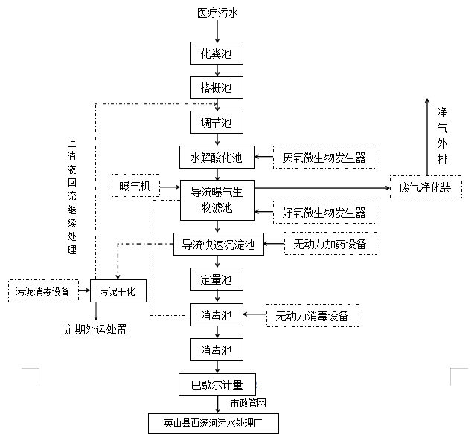
图5-1 项目废水处理工艺流程图
污水处理站构筑物建设情况详见下表所示。
表5-1 污水处理站构筑物设计参数一览表
序号 | 构筑物名称 | 构筑物尺寸（m） | 结构 | 单位 | 数量 | 占地面积㎡
1 | 应急事故池 | L×B×H=7.0×4.0×5.5 | 地埋式钢混 | 座 | 1 | 28.0
2 | 格栅池 | L×B×H=2.0×0.4×1.2 | 地埋式钢混 | 座 | 1 | 0.8
3 | 调节池 | L×B×H=5.0×4.0×5.5 | 地埋式钢混 | 座 | 1 | 20.0
4 | 水解酸化池 | L×B×H=5.0×4.0×5.5 | 地埋式钢混 | 座 | 1 | 20.0
5 | 导流曝气生物滤池 | L×B×H=6.0×4.0×5.5 | 地埋式钢混 | 座 | 1 | 24.0
6 | 导流快速沉淀池 | L×B×H=4.0×3.0×5.5 | 地埋式钢混 | 座 | 1 | 12.0
7 | 定量池 | L×B×H=5.0×3.0×5.5 | 地埋式钢混 | 座 | 1 | 15.0
8 | 消毒池 | L×B×H=3.0×2.0×5.5 | 地埋式钢混 | 座 | 1 | 6.0
9 | 脱氯池 | L×B×H=2.0×2.0×5.5 | 地埋式钢混 | 座 | 1 | 4.0
10 | 巴歇尔槽 | L×B×H=1.0×0.6×1.5 | 地埋式钢混 | 座 | 1 | 0.6
11 | 污泥消毒池 | L×B×H=4.0×3.0×2.9 | 地埋式钢混 | 座 | 1 | 12.0
12 | 设备综合房 | L×B×H=5.0×4.0×3.3 | 活动板房 | 间 | 3 | 地面以下，污水池以上，不另占地皮

3、噪声
本项目运营期产噪设备主要来自污水处理站水泵、空凋外机、洗衣房运转噪声。建设单位已做好如下几点：
（1）设备布置在封闭的房间内，采取消声、隔声减震措施。
（2）强化行车管理制度，定期检修破损路面，设置降噪标准，严禁鸣号，进入厂区低速行驶，最大限度减少流动噪声源。
4、固体废物
项目营运期产生的固体废物主要为生活垃圾、医疗废物、过期药品、污水处理站污泥等。
医疗废物、废药品、二氧化氯发生器消毒残液等危险废物定期交由黄冈市隆中环保有限公司处置；办公生活垃圾由市政环卫部门收集处置；污水处理站污泥、废活性炭后期产生后交由有资质单位处置。
于医院内部东南侧建设危险贮存场所，面积约20m²，用于整个医院危险废物的暂存，并设立警示标志，该该危废间已按照《危险废物贮存污染控制标准》建设，防淋、防起尘，防渗、防漏，进行分区存放，设立责任人制度。
表5-2 项目运营期固废产排情况一览表
序号 | 项目 | 固废类型 | 废物代码 | 来源 | 年产生量（t） | 年排放量（t） | 排放去向
1 | 生活垃圾 | 一般固废 | / | 办公生活日常 | 150.26 | 0 | 市政环卫部门收集处置
2 | 污水处理站污泥 | 危险废物 | HW01医疗废物-卫生 | 污水处理站 | 5.07 | 0 | 后期产生后交由有资质单位处置
3 | 过期药品 | 危险废物 | HW01医疗废物-卫生 | 药房 | 0.219 | 0 | 定期交由黄冈市隆中环保有限公司处置
4 | 医疗废物 | 危险废物 | HW01医疗废物-卫生 | 医疗活动 | 5.475 | 0 | 定期交由黄冈市隆中环保有限公司处置
5 | 废活性炭 | 危险废物 | HW49其他废物 | 污水处理站臭气处理 | 0.5 | 0 | 后期产生后交由有资质单位处置

6验收评价标准
6.1污染物排放标准
1、废水：项目外排废水执行《医疗机构水污染物排放标准》（GB18466-2005）表2预处理标准以及英山县西汤河污水处理厂接管标准。
2、废气：污水处理站恶臭执行《恶臭污染物排放标准》（GB14554-93）表2中排放要求，厂界废气执行《医疗机构水污染物排放标准》（GB18466-2005）表3中“周边大气最高允许浓度”限值。
3、噪声：项目东侧、北侧厂界噪声执行《工业企业厂界环境噪声排放标准》（GB12348-2008）中的1类标准，南侧、西侧厂界噪声执行《工业企业厂界环境噪声排放标准》（GB12348-2008）中的4类标准。
4、固体废物：一般工业固体废物执行《一般工业固体废弃物贮存、处置场污染控制标准》（GB18599-2001）及其修改单中要求，危险废物按照《危险废物贮存污染控制标准》(GB18597-2001)及其修改单的规定暂存。
详见下表。
表6-1 项目应执行的污染物排放标准明细表
要素  分类 | 标准名称 | 适用  类别 | 标准限值 |  | 评价对象
要素  分类 | 标准名称 | 适用  类别 | 参数名称 | 浓度限值 | 评价对象
废气 | 《医疗机构水污染物排放标准》（GB18466-2005） | 表3 | NH₃ | 1.0mg/m³ | 厂界臭气
废气 | 《医疗机构水污染物排放标准》（GB18466-2005） | 表3 | H₂S | 0.03mg/m³ | 厂界臭气
废气 | 《恶臭污染物排放标准》（GB14554-93） | 表2 | NH₃ | 4.9kg/h | 污水处理站臭气
废气 | 《恶臭污染物排放标准》（GB14554-93） | 表2 | H₂S | 0.33kg/h | 污水处理站臭气
废水 | 《医疗机构水污染物排放标准》（GB18466-2005） | 表2预处理 | pH | 6-9 | 项目废水
废水 | 《医疗机构水污染物排放标准》（GB18466-2005） | 表2预处理 | 色度 | / | 项目废水
废水 | 《医疗机构水污染物排放标准》（GB18466-2005） | 表2预处理 | COD | 250mg/L | 项目废水
废水 | 《医疗机构水污染物排放标准》（GB18466-2005） | 表2预处理 | BOD₅ | 100mg/L | 项目废水
废水 | 《医疗机构水污染物排放标准》（GB18466-2005） | 表2预处理 | 氨氮* | 45mg/L | 项目废水
废水 | 《医疗机构水污染物排放标准》（GB18466-2005） | 表2预处理 | SS | 60mg/L | 项目废水
废水 | 《医疗机构水污染物排放标准》（GB18466-2005） | 表2预处理 | 氰化物 | 0.5 mg/L | 项目废水
废水 | 《医疗机构水污染物排放标准》（GB18466-2005） | 表2预处理 | 总余氯 | / | 项目废水
废水 | 《医疗机构水污染物排放标准》（GB18466-2005） | 表2预处理 | 石油类 | 20 mg/L | 项目废水
废水 | 《医疗机构水污染物排放标准》（GB18466-2005） | 表2预处理 | 动植物油 | 20mg/L | 项目废水
废水 | 《医疗机构水污染物排放标准》（GB18466-2005） | 表2预处理 | 粪大肠菌群 | 5000MPN/L | 项目废水
废水 | 《医疗机构水污染物排放标准》（GB18466-2005） | 表2预处理 | LAS | 10mg/L | 项目废水
废水 | 英山县西汤河污水处理厂接管标准 | / | COD | 300mg/m³ | 项目废水
废水 | 英山县西汤河污水处理厂接管标准 | / | BOD₅ | 180mg/m³ | 项目废水
废水 | 英山县西汤河污水处理厂接管标准 | / | NH₃-H | 35mg/m³ | 项目废水
废水 | 英山县西汤河污水处理厂接管标准 | / | SS | 400mg/m³ | 项目废水
噪声 | 《工业企业厂界环境噪声排放标准》（GB12348-2008） | 1类 | 等效连续A声级 | 昼间60dB(A)  夜间50dB(A) | 东侧、北侧厂界
噪声 | 《工业企业厂界环境噪声排放标准》（GB12348-2008） | 4类 | 等效连续A声级 | 昼间70dB(A)  夜间55dB(A) | 南侧、西侧侧厂界
*氨氮参照执行《污水排入城市下水道水质标准》（GB/T 31962-2015）表1中B级标准
6.2总量控制指标
本项目废水经自建污水处理站处理达标后进入英山县西汤河污水处理厂进行后续处理，项目废水总量已纳入污水处理厂总量范围，故不申请总量控制标准，仅申请总量考核指标为：COD：1.818t/a，氨氮：0.1818/a。

7验收监测内容
此次竣工验收是对英山县中医医院建设项目环保设施的建设、运行和管理情况进行全面考核，对环保设施的处置效果和排污状况进行现场监测，同时检查各类污染防治措施是否达到设计能力和预期效果，并评价其污染物排放是否符合设计要求和国家标准。
本次验收监测主要内容包括有：
（1）工况监测；（2）废气、废水外排口污染物排放情况监测；（3）厂界噪声监测。
7.1环境保护设施调试效果
通过对各类污染物达标排放及污染治理设施去除效率的监测，来说明环境保护设施调试效果，具体监测内容如下：

7.1.2废气监测
项目废气监测点位、监测因子、监测频次见下表7-1-2。
表7-1-2 废气现状监测点位及因子一览表
测点编号 | 测点位置 | 点位设置说明 | 监测因子 | 监测频次 | 备注
G1 | 污水处理站废气排气筒 | 污水处理站废气排气筒 | 氨气、硫化氢、排气参数、管道风量 | 3次/天，监测2天； | /
G2 | 项目厂界上风向（依当日实际风向） | 上风向无组织废气 | 氨气、硫化氢 | 4次/天，监测2天；同步进行风向、风速、气温、大气压力及云量等常规气象参数的观测。 | /
G3 | 项目厂界下风向（依当日实际风向） | 下风向无组织废气 | 氨气、硫化氢 | 4次/天，监测2天；同步进行风向、风速、气温、大气压力及云量等常规气象参数的观测。 | /
G4 | 项目厂界下风向（依当日实际风向） | 下风向无组织废气 | 氨气、硫化氢 | 4次/天，监测2天；同步进行风向、风速、气温、大气压力及云量等常规气象参数的观测。 | /
G5 | 项目厂界下风向（依当日实际风向） | 下风向无组织废气 | 氨气、硫化氢 | 4次/天，监测2天；同步进行风向、风速、气温、大气压力及云量等常规气象参数的观测。 | /

7.1.3废水监测
本次对污水处理站进口、总排口进行监测，具体内容见下表7-1-3。
表7-1-3 废水现状监测点位及因子一览表 单位：除pH外，均为mg/L
排放  类型 | 测点编号 | 测点位置 | 监测因子 | 监测次数 | 备注
废水 | W1 | 污水处理站进口 | pH、色度、COD、NH₃-N、SS、五日生化需氧量、动植物油、石油类、粪大肠菌群、氰化物、阴离子表面活性剂、总余氯 | 采样2天，每天4次 | /
废水 | W2 | 污水处理站出口 | pH、色度、COD、NH₃-N、SS、五日生化需氧量、动植物油、石油类、粪大肠菌群、氰化物、阴离子表面活性剂、总余氯 | 采样2天，每天4次 | /

7.1.4厂界噪声监测
在厂界四周分别布设4个厂界噪声监测点，监测项目为昼间、夜间等效声级（Leq），具体内容见下表7-1-4。
表7-1-4 噪声环境质量现状监测点位及因子一览表
测点编号 | 点位设置说明 | 监测项目 | 监测天数 | 监测频次
N1 | 项目场界东侧外1m处 | 昼间和夜间的等效连续A声级 | 2 | 每天昼夜各1次
N2 | 项目场界南侧外1m处 | 昼间和夜间的等效连续A声级 | 2 | 每天昼夜各1次
N3 | 项目场界西侧外1m处 | 昼间和夜间的等效连续A声级 | 2 | 每天昼夜各1次
N4 | 项目场界北侧外1m处 | 昼间和夜间的等效连续A声级 | 2 | 每天昼夜各1次
综上，本次验收监测布点图如下图7-1-1。

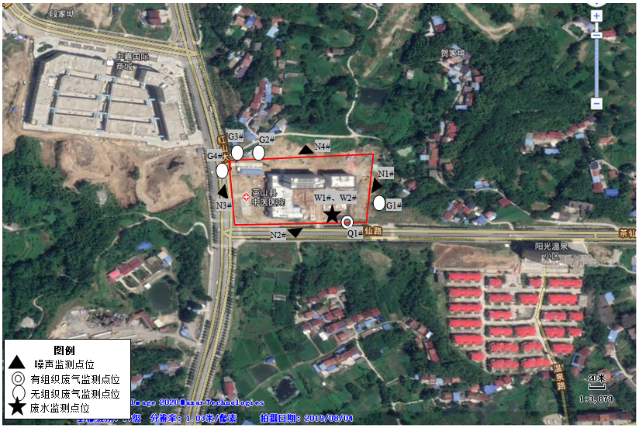
图7-1-1 项目监测点位图

8监测分析方法及质量保证
8.1监测分析方法
本次监测的质量严格按照《环境监测技术规范》的要求进行，质量监测分析方法见表8-1-1。
表8-1-1 检测项目、检测依据、方法检出限、仪器设备一览表
检测项目 |  | 检测依据 | 分析方法 | 检出限 | 检测仪器、设备
有组织废气 | 氨 | HJ 533-2009 | 纳氏试剂  分光光度法 | 0.25mg/m³ | 721G可见分光光度计
有组织废气 | 硫化氢 | 《空气和废气监测分析方法》（第四版增补版） | 亚甲基蓝  分光光度法 | 0.01mg/m³ | 721G可见分光光度计
无组织废气 | 氨 | HJ 533-2009 | 纳氏试剂  分光光度法 | 0.01mg/m³ | 721G可见分光光度计
无组织废气 | 硫化氢 | 《空气和废气监测分析方法》（第四版增补版） | 亚甲基蓝  分光光度法 | 0.001mg/m³ | 721G可见分光光度计
废水 | pH | GB 6920-86 | 玻璃电极法 | / | PHS-2F型酸度计
废水 | 色度 | GB 11903-89 | 稀释倍数法 | / | 50ml具塞比色管
废水 | 化学需氧量 | HJ 828-2017 | 重铬酸盐法 | 4mg/L | JHR-2型节能  COD恒温加热器
废水 | 五日生化  需氧量 | HJ 505-2009 | 稀释与接种法 | 0.5mg/L | SPX-150B生化培养箱
废水 | 悬浮物 | GB 11901-89 | 重量法 | 4mg/L | AUW120D电子天平
废水 | 氨氮 | HJ 535-2009 | 纳氏试剂  分光光度法 | 0.025mg/L | 721G可见分光光度计
废水 | 动植物油 | HJ 637-2018 | 红外分光光度法 | 0.06mg/L | OIL460红外  分光测油仪
废水 | 石油类 | HJ 637-2018 | 红外分光光度法 | 0.06mg/L | OIL460红外  分光测油仪
废水 | 氰化物 | HJ 484-2009 | 硝酸银滴定法法 | 0.25mg/L | 25ml滴定管
废水 | 总余氯 | HJ586-2010 | N，N-二乙基-1，4-苯二胺分光光度法 | 0.03 mg/L | 721G可见分光光度计
废水 | 阴离子表面活性剂 | GB 7494-87 | 亚甲蓝分光光度法 | 0.05mg/L | 721G可见分光光度计
废水 | 粪大肠菌群 | HJ 347.2-2018 | 多管发酵法 | 20MPN/L | SPX-150B生化培养箱
噪声 |  | GB 12348-2008 | 工业企业厂界环境  噪声排放标准 | / | AWA6228+声级计  AWA6221A型校准器
8.2监测仪器
所有监测仪器经过计量部门检定并在有效期内，现场监测仪器使用前经过校准，监测数据实行三级审核。
8.3人员资质
监测人员经过考核并持有上岗证书；采样人员严格遵守采样操作规程，严格按照验收方案展开监测工作，认真填写了采样记录。
8.4水质监测分析过程中的质量保证和质量控制
为了确保监测数据的代表性、完整性、准确性、精密性和可比性，对监测的全过程（包括布点、采样、数据处置等）进行质量控制。本次监测的质量严格按照《环境监测技术规范》的要求进行，实施全过程质量控制，按照质控要求增加20%的平行样和10%的加标回收样。
8.5气体监测分析过程中的质量保证和质量控制
（1）尽量避免被测排放物中共存污染物对分析的交叉干扰。
（2）被测排放物的浓度在仪器量程的有效范围（即30%～70%之间）。
8.6噪声监测分析过程中的质量保证和质量控制
声级计在测试前后用标准发生源进行校准，测量前后仪器的灵敏度相差不大于0.5dB，若大于0.5dB测试数据无效。
8.7 质控统计
检测过程实行空白检测、重复检测、加标回收、控制样品分析等质控措施，确保检测数据的准确性，质控统计详见下表。
表8.7-1 质控统计一览表
检测项目 | 单位 | 质控方式 | 质控结果 | 质控评价
pH | 无量纲 | 质控样B2007035，7.06±0.05 | 7.04 | 合格
悬浮物 | mg/L | 平行检测 | 平行样相对偏差2% | 合格
化学需氧量 | mg/L | 质控样B1907198，24.9±1.3 | 25.9 | 合格
氨氮 | mg/L | 质控样B1906147，0.419±0.022 | 0.419 | 合格
石油类 | mg/L | 质控样A2004272，24.2±2.0 | 24.1 | 合格
阴离子表面活性剂 | mg/L | 质控样A23004，9.53±0.48 | 9.61 | 合格
总余氯 | mg/L | 质控样B2004016，1.04±0.14 | 1.03 | 合格
氰化物 | ug/L | 质控样202270，60.5±0.508 | 61.6 | 合格
五日生化需氧量 | mg/L | 质控样200254，47.6±4.5 | 49.0 | 合格

9验收监测结果及评价
9.1验收监测期间生产工况
本次验收监测期间，各设备和环保设施均运行正常，监测期间工况统计表见表9.1-1。监测期间工况证明见附件。
表9.1-1 监测期间工况统计一览表
监测日期 | 名称 | 设计规模 | 实际规模 | 病床使用量 | 负荷（使用率）
2020年11月27日 | 病床 | 门诊综合大楼设置187张床位，康复楼设置40张床位 | 门诊综合大楼设置187张床位，康复楼设置32张床位 | 门诊综合大楼设置165张床位，康复楼设置30张床位 | 89%
2020年11月28日 | 病床 | 门诊综合大楼设置187张床位，康复楼设置40张床位 | 门诊综合大楼设置187张床位，康复楼设置32张床位 | 门诊综合大楼设置165张床位，康复楼设置30张床位 | 89%
由表9.1-1可以看出，验收监测期间，英山县中医医院建设项目运行负荷达到设计规模的75%以上，满足竣工验收条件。
9.2环保设施调试效果

9.2.1废气监测结果及分析
（1）有组织废气
表9.2-1 污水处理站废气排气筒出口检测结果一览表
监测日期 | 管道名称 |  | 管道形状 | 管道高度（m） |  | 烟道截面积（m²） |  | 《恶臭污染物排放标准》（GB14554-93）表2 | 达标  情况
监测日期 | 污水处理站废气排气筒出口 |  | 圆形 | 15 |  | 0.0707 |  | 《恶臭污染物排放标准》（GB14554-93）表2 | 达标  情况
监测日期 | 检测项目 |  | 单位 | 第一次 | 第二次 |  | 第三次 | 《恶臭污染物排放标准》（GB14554-93）表2 | 达标  情况
2020年  11月27日 | 标干烟气流量 |  | Nm³/h | 1237 | 971 |  | 1277 | / | /
2020年  11月27日 | 烟气温度 |  | ℃ | 13.6 | 12.8 |  | 13.1 | / | /
2020年  11月27日 | 含湿量 |  | ％ | 4.7 | 4.5 |  | 4.7 | /
2020年  11月27日 | 氨 | 浓度 | mg/Nm³ | 2.63 | 2.55 |  | 2.22 | / | 达标
2020年  11月27日 | 氨 | 排放速率 | kg/h | 3.25×10⁻³ | 2.48×10⁻³ |  | 2.83×10⁻³ | 4.9 | 达标
2020年  11月27日 | 硫化氢 | 浓度 | mg/Nm³ | ND（0.01） | ND（0.01） |  | ND（0.01） | / | 达标
2020年  11月27日 | 硫化氢 | 排放速率 | kg/h | / | / |  | / | 0.33 | 达标
2020年  11月28日 | 标干烟气流量 |  | Nm³/h | 1245 | 1423 |  | 1316 | / | /
2020年  11月28日 | 烟气温度 |  | ℃ | 12.6 | 13.2 |  | 12.7 | / | /
2020年  11月28日 | 含湿量 |  | ％ | 4.4 | 4.6 |  | 4.4 | /
2020年  11月28日 | 氨 | 浓度 | mg/Nm³ | 3.06 | 2.85 |  | 2.68 | / | 达标
2020年  11月28日 | 氨 | 排放速率 | kg/h | 3.81×10⁻³ | 4.06×10⁻³ |  | 3.53×10⁻³ | 4.9 | 达标
2020年  11月28日 | 硫化氢 | 浓度 | mg/Nm³ | ND（0.01） | ND（0.01） |  | ND（0.01） | / | 达标
2020年  11月28日 | 硫化氢 | 排放速率 | kg/h | / | / |  | / | 0.33 | 达标
监测结果表明：验收监测期间，污水处理站废气排气筒出口氨、硫化氢浓度均满足《恶臭污染物排放标准》（GB14554-93）表2中排放要求。
（2）无组织废气
厂界上、下风向监测结果及分析见表9.2-2。

表9.2-2 无组织废气检测结果一览表
监测时间 | 检测项目 | 测点  编号 | 检测结果（mg/m³） |  |  |  | 标准值（mg/m³） | 达标情况
监测时间 | 检测项目 | 测点  编号 | 第一次 | 第二次 | 第三次 | 第四次 | 标准值（mg/m³） | 达标情况
2020年  11月27日 | 氨 | G1 | 0.06 | 0.05 | 0.06 | 0.08 | 1.0 | 达标
2020年  11月27日 | 氨 | G2 | 0.12 | 0.14 | 0.10 | 0.12 | 1.0 | 达标
2020年  11月27日 | 氨 | G3 | 0.16 | 0.18 | 0.16 | 0.16 | 1.0 | 达标
2020年  11月27日 | 氨 | G4 | 0.10 | 0.12 | 0.12 | 0.13 | 1.0 | 达标
2020年  11月27日 | 硫化氢 | G1 | ND（0.001） | ND（0.001） | ND（0.001） | ND（0.001） | 0.03 | 达标
2020年  11月27日 | 硫化氢 | G2 | ND（0.001） | ND（0.001） | ND（0.001） | ND（0.001） | 0.03 | 达标
2020年  11月27日 | 硫化氢 | G3 | ND（0.001） | ND（0.001） | ND（0.001） | ND（0.001） | 0.03 | 达标
2020年  11月27日 | 硫化氢 | G4 | ND（0.001） | ND（0.001） | ND（0.001） | ND（0.001） | 0.03 | 达标
2020年  11月28日 | 氨 | G1 | 0.05 | 0.06 | 0.05 | 0.08 | 1.0 | 达标
2020年  11月28日 | 氨 | G2 | 0.08 | 0.10 | 0.08 | 0.12 | 1.0 | 达标
2020年  11月28日 | 氨 | G3 | 0.16 | 0.18 | 0.12 | 0.15 | 1.0 | 达标
2020年  11月28日 | 氨 | G4 | 0.10 | 0.14 | 0.09 | 0.11 | 1.0 | 达标
2020年  11月28日 | 硫化氢 | G1 | ND（0.001） | ND（0.001） | ND（0.001） | ND（0.001） | 0.03 | 达标
2020年  11月28日 | 硫化氢 | G2 | ND（0.001） | ND（0.001） | ND（0.001） | ND（0.001） | 0.03 | 达标
2020年  11月28日 | 硫化氢 | G3 | ND（0.001） | ND（0.001） | ND（0.001） | ND（0.001） | 0.03 | 达标
2020年  11月28日 | 硫化氢 | G4 | ND（0.001） | ND（0.001） | ND（0.001） | ND（0.001） | 0.03 | 达标
监测结果表明：验收期间，厂界4个无组织废气监测点位中氨气、硫化氢浓度均达到《医疗机构水污染物排放标准》（GB18466-2005）中污染物排放要求。

9.2.2 噪声监测结果及分析评价

表9.2-3 厂界噪声监测结果（单位：Leq dB(A)）
监测时间 | 测点  编号 | 测点位置 | 测量值/dB(A) |  | 标准值/dB(A)  昼间/夜间 | 达标  情况
监测时间 | 测点  编号 | 测点位置 | 昼间  （6:00--22:00） | 夜间  （22:00--6:00） | 标准值/dB(A)  昼间/夜间 | 达标  情况
2020年  11月27日 | N1 | 地块东侧厂界外1m处 | 51 | 42 | 55/45 | 达标
2020年  11月27日 | N2 | 地块南侧厂界外1m处 | 53 | 44 | 70/55 | 达标
2020年  11月27日 | N3 | 地块西侧厂界外1m处 | 58 | 46 | 70/55 | 达标
2020年  11月27日 | N4 | 地块北侧厂界外1m处 | 52 | 43 | 55/45 | 达标
2020年  11月28日 | N1 | 地块东侧厂界外1m处 | 51 | 43 | 55/45 | 达标
2020年  11月28日 | N2 | 地块南侧厂界外1m处 | 53 | 44 | 70/55 | 达标
2020年  11月28日 | N3 | 地块西侧厂界外1m处 | 59 | 47 | 70/55 | 达标
2020年  11月28日 | N4 | 地块北侧厂界外1m处 | 52 | 43 | 55/45 | 达标
监测结果表明：验收监测期间，厂界东侧、北侧昼夜间噪声均达到《工业企业厂界环境噪声排放标准》（GB12348-2008）中1类标准，厂界南侧、西侧昼夜间噪声均达到《工业企业厂界环境噪声排放标准》（GB12348-2008）中4类标准。

9.2.3废水监测结果及分析
9.2-4 废水监测结果一览表
监测项目 | 2020.11.27厂区污水处理站进口检测结果 |  |  |  |  | 《医疗机构污染物排放标准》（GB18466-2005）表2预处理标准 | 单位 | 英山县西汤河污水处理厂接管标准 | 达标评价
监测项目 | 第一次 | 第二次 | 第三次 | 第四次 | 均值或范围
pH | 8.63 | 8.59 | 8.62 | 8.55 | 8.55~8.63 | / | / | / | /
悬浮物 | 215 | 220 | 210 | 232 | 219 | / | mg/m³ | / | /
化学需氧量 | 168 | 175 | 182 | 170 | 173 | / | mg/m³ | / | /
氨氮 | 24.0 | 25.8 | 26.5 | 25.2 | 25.4 | / | mg/m³ | / | /
五日生化需氧量 | 67.4 | 69.0 | 70.8 | 68.5 | 68.9 | / | mg/m³ | / | /
动植物油 | 1.31 | 1.20 | 1.31 | 1.26 | 1.27 | / | mg/m³ | / | /
粪大肠菌群 | 2.4×10⁸ | 2.4×10⁸ | 2.4×10⁸ | 2.4×10⁸ | 2.4×10⁸ | / | mg/m³ | / | /
监测项目 | 2020.11.28厂区污水处理站进口检测结果 |  |  |  |  | 《医疗机构污染物排放标准》（GB18466-2005）表2预处理标准 | 单位 | 英山县西汤河污水处理厂接管标准 | 达标评价
监测项目 | 第一次 | 第二次 | 第三次 | 第四次 | 均值或范围
pH | 8.42 | 8.48 | 8.56 | 8.47 | 8.42~8.56 | / | / | / | /
悬浮物 | 206 | 218 | 225 | 210 | 214 | / | mg/m³ | / | /
化学需氧量 | 202 | 185 | 194 | 216 | 199 | / | mg/m³ | / | /
氨氮 | 26.0 | 26.8 | 24.5 | 25.9 | 25.8 | / | mg/m³ | / | /
五日生化需氧量 | 69.5 | 67.0 | 72.0 | 71.4 | 69.9 | / | mg/m³ | / | /
动植物油 | 0.86 | 1.00 | 0.84 | 0.91 | 0.90 | / | mg/m³ | / | /
粪大肠菌群 | 2.4×10⁸ | 2.4×10⁸ | 2.4×10⁸ | 2.4×10⁸ | 2.4×10⁸ | / | mg/m³ | / | /
监测项目 | 2020.11.27厂区污水处理站出口检测结果 |  |  |  |  | 《医疗机构污染物排放标准》（GB18466-2005）表2预处理标准 | 单位 | 英山县西汤河污水处理厂接管标准 | 达标评价
监测项目 | 第一次 | 第二次 | 第三次 | 第四次 | 均值或范围
pH | 7.88 | 7.79 | 7.85 | 7.82 | 7.79~7.88 | 6~9 | / | / | 达标
色度 | 4 | 4 | 4 | 4 | 4 | / | 稀释倍数 | / | 达标
悬浮物 | 30 | 32 | 38 | 35 | 34 | 60 | mg/m³ | 400 | 达标
化学需氧量 | 36 | 33 | 38 | 29 | 34 | 250 | mg/m³ | 300 | 达标
氨氮 | 1.72 | 2.06 | 2.85 | 2.64 | 2.32 | / | mg/m³ | 35 | 达标
五日生化需氧量 | 6.8 | 6.2 | 6.5 | 5.5 | 6.2 | 100 | mg/m³ | 180 | 达标
动植物油 | 0.34 | 0.34 | 0.37 | 0.39 | 0.36 | 20 | mg/m³ | / | 达标
石油类 | 0.19 | 0.15 | 0.16 | 0.15 | 0.16 | 20 | mg/m³ | / | 达标
粪大肠菌群 | ＜20 | ＜20 | ＜20 | ＜20 | ＜20 | 5000 | MPN/L | / | 达标
氰化物 | ND（0.004） | ND（0.004） | ND（0.004） | ND（0.004） | ND（0.004） | 0.5 | mg/m³ | / | 达标
阴离子表面活性剂 | ND（0.05） | ND（0.05） | ND（0.05） | ND（0.05） | ND（0.05） | 10 | mg/m³ | / | 达标
总余氯 | 1.14 | 1.26 | 1.02 | 0.84 | 1.06 | / | mg/m³ | / | 达标
监测项目 | 2020.11.28厂区污水处理站出口检测结果 |  |  |  |  | 《医疗机构污染物排放标准》（GB18466-2005）表2预处理标准 | 单位 | 英山县西汤河污水处理厂接管标准 | 达标评价
监测项目 | 第一次 | 第二次 | 第三次 | 第四次 | 均值或范围
pH | 7.62 | 7.75 | 7.69 | 7.66 | 7.62~7.75 | 6~9 | / | / | 达标
色度 | 4 | 4 | 4 | 4 | 4 | 6~9 | 稀释倍数 | 500 | 达标
悬浮物 | 42 | 35 | 36 | 33 | 36 | / | mg/m³ | 250 | 达标
化学需氧量 | 42 | 38 | 49 | 45 | 43 | 60 | mg/m³ | 35 | 达标
氨氮 | 2.85 | 3.02 | 2.69 | 3.24 | 2.95 | 250 | mg/m³ | / | 达标
五日生化需氧量 | 6.8 | 5.9 | 7.5 | 7.2 | 6.8 | / | mg/m³ | / | 达标
动植物油 | 0.29 | 0.25 | 0.30 | 0.30 | 0.28 | 100 | mg/m³ | / | 达标
石油类 | 0.26 | 0.26 | 0.26 | 0.24 | 0.26 | 20 | mg/m³ | / | 达标
粪大肠菌群 | ＜20 | ＜20 | ＜20 | ＜20 | ＜20 | 5000 | MPN/L | / | 达标
氰化物 | ND（0.004） | ND（0.004） | ND（0.004） | ND（0.004） | ND（0.004） | 20 | mg/m³ | / | 达标
阴离子表面活性剂 | ND（0.05） | ND（0.05） | ND（0.05） | ND（0.05） | ND（0.05） | 0.5 | mg/m³ | / | 达标
总余氯 | 1.26 | 0.92 | 0.98 | 1.05 | 1.05 | 10 | mg/m³ | / | 达标
验收监测期间，厂区污水处理站排口的各指标均满足《医疗机构污染物排放标准》（GB18466-2005）表2中预处理标准要求以及英山县西汤河污水处理厂接管标准。
污水处理站处理效率分析详见下表9.2-5。
表9.2-5 污水处理站处理效率统计表
监测项目 | 进口浓度 | 出口浓度 | 单位 | 处理效率（%）
悬浮物 | 216 | 35 | mg/L | 83.8
化学需氧量 | 186 | 38 | mg/L | 79.3
氨氮 | 25.6 | 2.64 | mg/L | 89.7
五日生化需氧量 | 69.4 | 6.5 | mg/L | 90.6
动植物油 | 1.08 | 0.32 | mg/L | 70.5
粪大肠菌群 | 2.4×108 | 20 | MPN/L | 99.9
根据表9.2-5所示，污水处理站悬浮物、化学需氧量、氨氮、五日生化需氧量、动植物油、粪大肠菌群的去除率分别为83.8%、79.3%、89.7%、90.6%、70.5%、99.9%。
9.3项目主要污染物排放总量
“十三五”期间，国家确定对COD、氨氮、SO₂、NO_{x}、总磷、挥发性有机物、烟粉尘等七种污染物实施总量控制，根据国家对实施污染物排放总量控制的要求以及本项目的工艺特征和污染物排放特点，本项目对化学需氧量、氨氮进行总量核算。
根据前面监测数据资料，在此工况下，本项目污染物排放总量统计结果见表9.3-1。
表9.3-1 项目主要污染物排放总量统计表
污染物 | 污水处理厂排放浓度（mg/L） | 废水排放量（m^{3/}/a） | 污染物排放总量(t/a) | 总量控制指标
化学需氧量 | 50 | 36174 | 1.8087 | 1.818
氨氮 | 5 | 36174 | 0.18087 | 0.1818
经核算，本项目污染物排放总量为：COD1.8087t/a，NH₃-N0.18087t/a
项目总量控制指标为：COD1.818t/a，NH₃-N0.1818t/a。
本项目污染物排总量中COD、氨氮在原环评控制范围内。

10 环境管理检查结果
10.1环保审批手续及“三同时”执行情况
于2015年10月委托湖北永业行评估咨询有限公司编制完成了《英山县中医院门诊综合大楼建设项目环境影响报告书》，并于2015年12月17日以黄环函[2015]275号取得黄冈市环境保护局（现黄冈市生态环境局）批复。
由于医院发展需要，我院于2018年9月委托湖北永业行评估咨询有限公司编制完成了《英山县中医医院二期工程建设项目环境影响报告表》，并于2018年11月2日以英环审函[2018]25号取得英山县环境保护局（现黄冈市生态环境局英山县分局）批复。
该项目按照国家相关的法律、法规的要求在试运行申请验收，项目从立项到投入试生产整个过程基本符合国家环境影响评价及“三同时”制度的要求。
建设项目“三同时”验收一览表见表10.1-1。
表10.1-1 项目环保“三同时”竣工验收对照一览表
项目 | 内容 | 防治措施 | 投资估算  （万元） | 实际措施 | 实际投资  （万元）
废气 | 污水处理站 | 污水处理设施设置为地埋式，加强绿化。 | 5 | 污水处理站为地埋式，废气收集后经活性炭吸附箱+水喷淋塔+15m高排气筒 | 15
废气 | 食堂 | 油烟净化处理装置+专用烟道 | 5 | 抽油烟机处理装置+专用烟道 | 15
废气 | 柴油发电机 | 加强备用柴油发电机房通风。 | 5 | 加强备用柴油发电机房通风。 | 15
废水 | 医疗废水 | 办公生活区生活废水经化粪池与处理后进入自建污水处理站，医疗废水进入自建污水处理站处理后，排入英山县西汤河污水处理厂，各种特殊排水（低放射性废水、洗相室废液、口腔科含汞废水、检验室废水等）应分别采取预处理后进入综合污水处理站处理或单独收集后按危险废物管理制度交有处理资质的单位进行处置 | 40 | 办公生活区生活废水经化粪池与处理后进入自建污水处理站，医疗废水进入自建污水处理站处理后，排入英山县西汤河污水处理厂。特殊废水包括口腔废水以及试验检验废水，经二氧化氯消毒后排入自建污水处理站。污水处理站采取“格栅池+调节池+水解酸化池+导流曝气生物滤池+导流快速沉淀池+消毒池”，处理规模为480m3/d。 | 50
废水 | 生活污水
固体废物 | 生活垃圾 | 环卫部门统一清运处理。 | 5.5 | 环卫部门统一清运处理。 | 5.5
固体废物 | 医疗废物 | 暂存于危废暂存间交由有资质单位处置。 | 5.5 | 暂存于危废暂存间交由黄冈市隆中环保有限公司处置。 | 5.5
固体废物 | 污泥 | 经消毒脱水后委托有资质单位处置。 | 5.5 | 经消毒脱水后委托有资质单位处置。 | 5.5
固体废物 | 过期药品 | 暂存于危废暂存间交由有资质单位处置。 | 5.5 | 暂存于危废暂存间交由黄冈市隆中环保有限公司处置。 | 5.5
噪声 | 设备机械噪声 | 选用低噪声设备，对设备安装隔声罩，加强绿化。 | 40 | 选用低噪声设备，对设备安装隔声罩，加强绿化。 | 20
环境管理 |  | 日常监测 | 0.5 | 日常监测 | 2
生态 |  | 加强绿化 | 50 | 加强绿化 | 50
合计 |  |  | 148 | / | 142.5
10.2、环保管理制度及人员责任分工
已建立一套环保管理制度，成立了环保管理领导小组，各岗位有专人负责管理。
10.3、监测手段及人员配置
本项目排污监测全权委托黄冈博创检测技术服务有限公司，黄冈博创检测技术服务有限公司通过了湖北省计量认证，具有一套完整的监测管理制度及相应技术人员。
10.4、项目环保设施实际完成情况及运行情况检查
我院项目按环评及批复基本落实了相应的环保治理设施，各工序环保治理设施在验收
监测期间运行正常。项目环保措施建设情况详见下图。
废水治理措施图
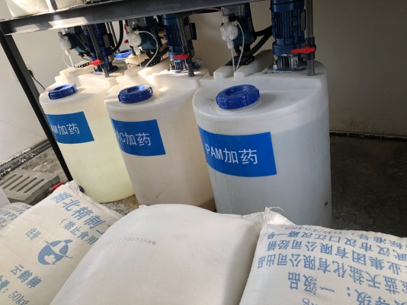 |  |  | 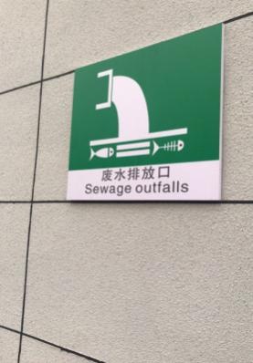
污水处理站加药间 |  |  | 废水排放口标识牌
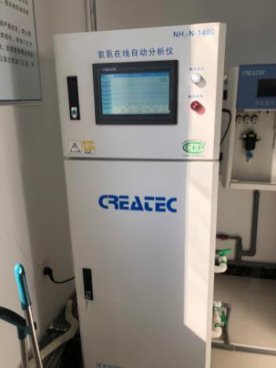 |  |  | 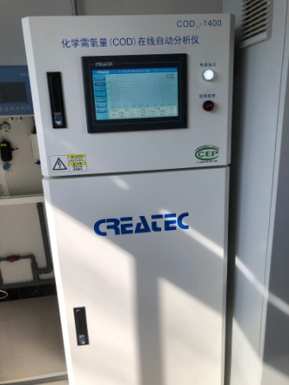 | 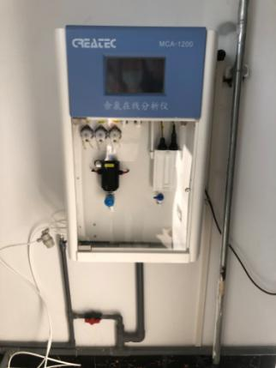
自动在线监测仪
废气治理措施图
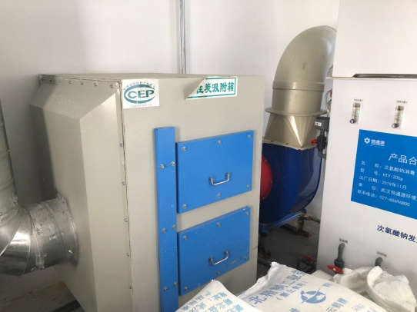 | 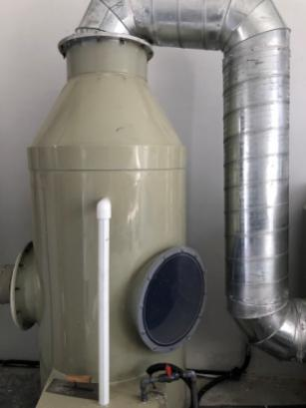
活性炭吸附箱 | 喷淋塔
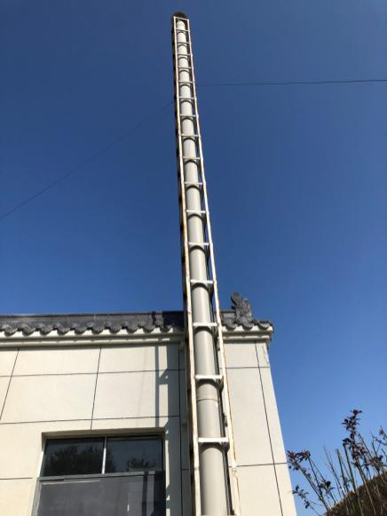 | 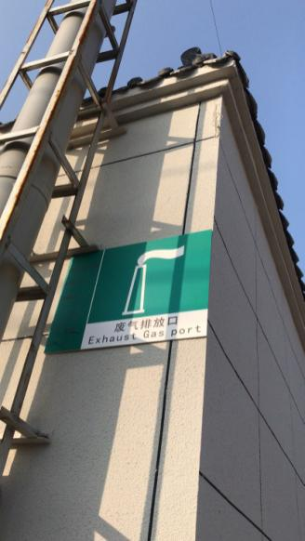
废气排气筒 | 废气排放口标识牌
固废治理措施图
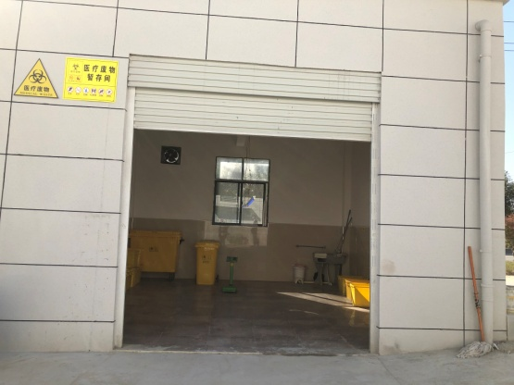 |  | 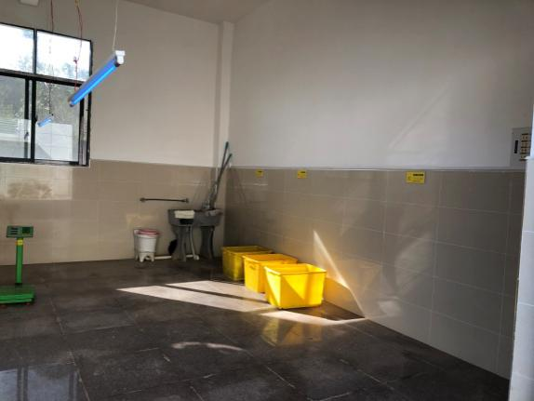
医疗废物暂存间 |  | 内部分区存放
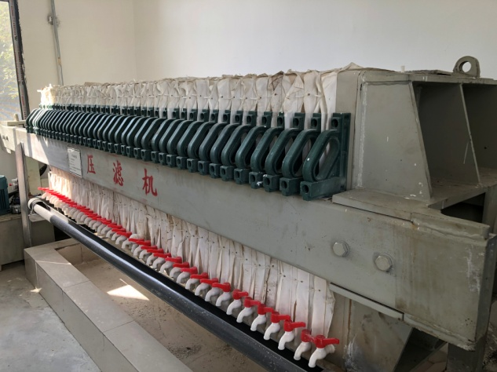
污泥压滤机

10.5环境风险防范措施
根据公司运行过程中主要危险特点，对生产运行过程中可能发生的环境污染事故和因突发性事故或自然灾害而引发的环境污染事故进行预防和控制，企业按照各生产单位进行环境因素识别，确保在发生较大环境污染事故时，能迅速、有序、高效地开展应急及防范行动。
污水处理站设施发生故障时，废水将会外排严重影响周边水环境质量，影响周边居民用水，当设施发生故障时应停止生产，对设施进行维修。本项目污水处理站设有事故应急池154m³，目前废水日排放量为99.1t/d，能满足应急需求。
污水处理站出水消毒用二氧化氯发生器位于加药设备间内，设备的关键部位设置有安全阀，实现对运行过程的双保险。如果出现反应容器开裂或阀门断开，出现大量泄露，自动报警系统或值班人员应迅速配戴呼吸器，并立即切断原料罐阀门、打开设备间通风系统，在通风20分钟后用水大量冲洗设备间，由一名负责人负责组织，按照指挥部的指令，随时参加救援工作。

10.6环境管理与监测计划
10.6.1环境管理计划
本次项目验收排污监测委托有资质的监测单位，该单位具有完整的监测管理制度和专业技术人员。
为了加强对项目运营期环境管理工作及项目运营期的监测工作，根据HJ1105-2020《排污许可证申请与核发技术规范》（医疗机构）的自行监测管理要求，制定相应的环境监测计划，并委托有资质的单位进行监测，本项目监测计划见表10.6-1。
表10.6-1 监测计划一览表
序号 | 监测点位 | 监测指标 | 监测频次 | 监测机构
1 | 污水处理站废气排放口 | 氨、硫化氢、臭气浓度 | 每季度监测一次 | 委托有资质监测单位监测
2 | 污水处理站周界 | 氨、硫化氢、臭气浓度、氯气、甲烷 | 每季度监测一次 | 委托有资质监测单位监测
3 | 污水处理站出口 | 流量、pH、悬浮物、氨氮、化学需氧量、总氰化物、挥发酚、动植物油、石油类、色度、五日生化需氧量、阴离子表面活性剂、粪大肠菌群数、肠道致病菌、肠道病毒 | 按排污许可证频次监测 | 委托有资质监测单位监测
4 | 厂界四周各设1个噪声监测点位 | LeqdB(A) | 每季度监测一次 | 委托有资质监测单位监测
监测数据的分析处理与管理：
①在监测过程中，如发现某参数有超标异常情况，应分析原因并上报管理机构，及时采取改进或加强污染控制的措施；
②建立合理可行的监测质量保证措施；保证监测数据客观、公正、准确、可靠、不受行政和其它因素的干预；
③定期(月、季、年)对监测数据进行综合分析，掌握污水达标排放情况，并向管理机构作出书面汇报；
10.7环评批复要求落实情况
表10.7-1 环评及批复要求与实际建设情况一览表
项目 | 原环评及环评批复要求（黄环函[2015]275号） | 实际情况 | 落实情况
废气 | 项目无窗房间废气经过滤+紫外光消毒处理后通过专用竖井引至楼顶达标排放;备用发电机烟气采用自带的消烟除尘装置处理后达标排放。污水处理站应配套建设废气收集处理系统，采取有效措施去除硫化氢、氨气等污染物 | 科室、病房、医疗废物暂存间空气消毒采用紫外灯消毒；污水处理站为地埋式，废气收集后经活性炭吸附箱+水喷淋塔+15m高排气筒；食堂油烟经抽油烟机外排。 | 已落实
废水 | 办公生活区生活废水经化粪池与处理后进入自建污水处理站，医疗废水进入自建污水处理站处理后，排入英山县西汤河污水处理厂，各种特殊排水（低放射性废水、洗相室废液、口腔科含汞废水、检验室废水等）应分别采取预处理后进入综合污水处理站处理或单独收集后按危险废物管理制度交有处理资质的单位进行处置。污水处理站采用“调节池+消毒+膜生物反应器”的处理工艺处理，处理规模为300t/d | 办公生活区生活废水经化粪池与处理后进入自建污水处理站，医疗废水进入自建污水处理站处理后，排入英山县西汤河污水处理厂。特殊废水包括口腔废水以及试验检验废水，经二氧化氯消毒后排入自建污水处理站。污水处理站采取“格栅池+调节池+水解酸化池+导流曝气生物滤池+导流快速沉淀池+消毒池”，处理规模为480m³/d | 已落实
噪声 | 优先选用低噪声的先进设备、加强进出车辆管理，采取隔声、吸声、消声、减震等措施，确保场界噪声达标 | 选用低噪声的先进设备、加强进出车辆管理，采取隔声、吸声、消声、减震等措施，确保场界噪声达标 | 已落实
固体废物 | 医疗科室各种特殊排水、医疗废物、废药品、污水处理站污泥、二氧化氯发生器消毒残液、废活性炭等危险废物送有相关处理资质的单位处置；办公生活垃圾由市政环卫部门收集处置 | 医疗废物、废药品、二氧化氯发生器消毒残液等危险废物定期交由黄冈市隆中环保有限公司相关处理资质的单位处置；办公生活垃圾由市政环卫部门收集处置；污水处理站污泥、废活性炭后期产生后交由有资质单位处置 | 已落实
表10.7-2 环评及批复要求与实际建设情况一览表
序号 | 环评批复要求  英环审函[2018]25号 | 实际建设情况 | 落实情况
1 | 营运期院内废水要实行雨污分流。项目生产生活废水进入一期已建污水处理站处理，污水经处理后达到《医疗机构水污染物排放》(GB18466- 2005)表2标准后，经总排放口排入污水收集管网进入英山县西汤河污水处理厂深度处理。污水处理站应配套建设应急事故池，与污水处理站调节池联通。 | 营运期院内废水实行雨污分流，办公生活区生活废水经化粪池与处理后进入自建污水处理站，医疗废水进入自建污水处理站处理后，排入英山县西汤河污水处理厂。特殊废水包括口腔废水以及试验检验废水，经二氧化氯消毒后排入自建污水处理站。依托一期项目。 | 已落实
2 | 食堂油烟采用油烟净化设施处理，达到《饮食业油烟排放标准》(GB18483- 2001)限值后，经专用烟道排放。污水处理站应配套建设废气处理装置，高效去除挥发性有机物、硫化氢、氨气、硫醇等污染物，使污水处理站周边大气污染物最高允许浓度符合《医疗机构水污染物排放标准》(B18466 2005)的表3要求。污水处理站要设置50米大气环境防护距离，在此距离内， 医院内不得建设住院楼、门诊楼，厂界外不得新建学校、居民区、机关，科研单位、食品药品企业等环境敏感目标。认真做好各项防护措施，确保达到相关标准，防止污染周围环境;结合周边敏感点位置，合理优化废气排口位置，避免产生环境纠纷 | 科室、病房、医疗废物暂存间空气消毒采用紫外灯消毒；污水处理站为地埋式，废气收集后经活性炭吸附箱+水喷淋塔+15m高排气筒；食堂油烟经抽油烟机外排。依托一期项目。 | 已落实
3 | 医疗科室各种特殊排水，医疗废物，废药品，污水处理站污泥、二氧化氯发生器消毒残液、废活性炭等危险废物交由有资质的单位安全处置，实行危险废物转运联单制度:切除的器官、血液送至殡仪馆焚烧。办公生活垃圾由市政环卫部门收集送市政垃圾处置场处置。污泥在清淘前必须进行监测，达到《医疗机构水污染物排放标准》(GB18466 -2005)表4限值要求方可处置。医疗废物不得与其他固废、生活垃圾混装和处置:医院内应按要求建设规范的危险废物临时储存设施，强化医疗废物及其他固体废弃物的暂存、转运管理，不得在暂存、转运过程中造成二次污染。结合外环境关系，优化医废暂存间位置，避免产生环境纠纷 | 医疗废物、废药品、二氧化氯发生器消毒残液等危险废物定期交由黄冈市隆中环保有限公司相关处理资质的单位处置；办公生活垃圾由市政环卫部门收集处置；污水处理站污泥、废活性炭后期产生后交由有资质单位处置，依托一期项目。 | 已落实
4 | 通过优先选用低噪声的先进设备、加强进出车辆管理，采取隔声、吸声、消声、减震等措范，确保场界噪声达标;结合外环境关系及敏感点位置，合理优化高噪声源布置，避免产生环境纠纷 | 选用低噪声的先进设备、加强进出车辆管理，采取隔声、吸声、消声、减震等措施，确保场界噪声达标 | 已落实

11结论与建议
11.1废气
监测结果表明：验收监测期间，污水处理站废气排气筒出口氨、硫化氢浓度均满足《恶臭污染物排放标准》（GB14554-93）表2中排放要求。
验收监测期间，厂界4个无组织废气监测点位中氨气、硫化氢浓度均达到《医疗机构水污染物排放标准》（GB18466-2005）中污染物排放要求。
11.2噪声
监测结果表明：验收监测期间，厂界东侧、北侧昼夜间噪声均达到《工业企业厂界环境噪声排放标准》（GB12348-2008）中1类标准，厂界南侧、西侧昼夜间噪声均达到《工业企业厂界环境噪声排放标准》（GB12348-2008）中4类标准。
11.3废水
验收监测期间，厂区污水处理站排口的各指标均满足《医疗机构污染物排放标准》（GB18466-2005）表2中预处理标准要求以及英山县西汤河污水处理厂接管标准。
污水处理站悬浮物、化学需氧量、氨氮、五日生化需氧量、动植物油、粪大肠菌群的去除率分别为83.8%、79.3%、89.7%、90.6%、70.5%、99.9%。
11.4固体废物
项目营运期产生的固体废物主要为生活垃圾、医疗废物、过期药品、污水处理站污泥等。
医疗废物、废药品、二氧化氯发生器消毒残液等危险废物定期交由黄冈市隆中环保有限公司处置；办公生活垃圾由市政环卫部门收集处置；污水处理站污泥、废活性炭后期产生后交由有资质单位处置。
于医院内部东南侧建设危险贮存场所，面积约20m²，用于整个医院危险废物的暂存，并设立警示标志，该危废间按照《危险废物贮存污染控制标准》建设，防淋、防起尘，防渗、防漏，进行分区存放，设立责任人制度。
11.5报告结论
经我院自查，我院“英山县中医医院建设项目”已基本按照环评要求落实了相关环保设施，我院认为可以通过该项目的竣工环境保护验收。
11.6建议
1、应加强对各类环保设施的日常维护及运行管理，确保各项污染物稳定达标排放。
2、污水处理站栅渣、化粪池和污水处理站污泥在清掏前须进行监测。
3、医疗特殊排水独收集并预处理措施后进入医院污水处理站。
4、加强医疗废物的收集、暂存、转运及处置管理。
5、后期废水安装在线监测设备，加强在线监测设备的管理、比对监测、定期监测，确保污染物达标排放。
6、进一步建立健全环保档案，包括环评报告、环保工程验收报告、污染源监测报告、环保设备及运行记录以及其它环境统计资料。
7、对员工进行经常性的环保教育和培训，提高员工的环保意识和对环保设施的操作技能。
8、完善相应的环保管理规章制度和环保台帐登记制度。
9、按照要求做好环境管理和环境监测计划。
10、进一步完善风险防范措施，制定环境风险应急预案，定期进行环境应急预案演练。

建设项目竣工环境保护“三同时”验收登记表
填表单位(盖章): 英山县中医医院 填表人(签字): 项目经办人(签字):
建设  项目 | 项目名称 | 英山县中医医院建设项目 |  |  |  |  |  |  |  |  |  |  |  |  |  |  | 建设地点 |  |  |  | 英山县温泉中央大道与发展大道交汇处
建设  项目 | 建设单位 | 英山县中医医院 |  |  |  |  |  |  |  |  |  |  |  |  |  |  | 邮编 |  |  |  | 435399 |  |  | 联系电话 |  |  |  |  |  | 13995917111
建设  项目 | 行业类别 | Q8411 综合医院 |  |  |  | 建设性质 |  |  | √新建 □改扩建 □技术改造 |  |  |  |  |  |  |  | 建设项目开工日期 |  |  |  | 2016.6 |  |  | 投入试运行日期 |  |  |  |  |  | 2020.9
建设  项目 | 设计生产能力 | 门诊综合大楼设置病床187张，康复中心大楼设置病床40张 |  |  |  |  |  |  |  |  |  |  |  |  |  |  | 实际生产能力 |  |  |  | 门诊综合大楼设置病床187张，康复中心大楼设置病床32张
建设  项目 | 投资总概算(万元) | 9173.28 |  | 环保投资总概算(万元) |  |  |  |  |  |  | 148 |  | 所占比例% |  |  |  | 1.6 | 环保设施设计单位 |  |  |  |  |  |  | 湖北恒晟环保工程有限公司
建设  项目 | 实际总投资(万元) | 9173..28 |  | 实际环保投资(万元) |  |  |  |  |  |  | 142.5 |  | 所占比例% |  |  |  | 1.55 | 环保设施施工单位 |  |  |  |  |  |  | 湖北恒晟环保工程有限公司
建设  项目 | 环评审批部门 | 黄冈市环境保护局 |  |  | 批准文号 |  |  |  | 黄环函[2015]275号 |  |  |  | 批准时间 |  |  |  | 2012.6 | 环评单位 |  |  |  |  |  |  | 湖北永业行评估咨询有限公司
建设  项目 | 环评审批部门 |  |  |  | 批准文号 |  |  |  | 英环审函[2018]25号 |  |  |  | 批准时间 |  |  |  | 2014.11 | 环评单位 |  |  |  |  |  |  | 黄冈市环境保护科学研究所
建设  项目 | 初步设计审批部门 | / |  |  | 批准文号 |  |  |  | / |  |  |  | 批准时间 |  |  |  | / | 环保设施监测单位 |  |  |  |  |  |  | 黄冈博创检测技术服务有限公司
建设  项目 | 环保验收审批部门 | / |  |  | 批准文号 |  |  |  | / |  |  |  | 批准时间 |  |  |  | /
建设  项目 | 废水治理(万元) | 50 | 废气治理(万元) |  |  |  |  | 15 | 噪声治理(万元) |  |  |  | 20 | 固废治理(万元) |  |  |  |  |  | 5.5 |  | 绿化及生态(万元) |  |  |  |  | 50 |  | 其它(万元) |  |  | 2
建设  项目 | 新增废水处理设施能力 |  | / |  |  |  |  |  |  |  | 新增废气处理设施能力 |  |  |  |  | / |  |  |  |  |  |  |  | 年平均工作时间（小时） |  |  |  |  | 8760
污染物排放达标与总量控制  (工业建设项目详填) | 污染物 | 原有排放量(1) |  | 本期工程实际排放浓度(2) |  |  | 本期工程允许排放浓度(3) |  |  | 本期工程产生量(4) |  | 本期工程自身削减量(5) |  |  | 本期工程实际排放量(6) |  |  |  | 本期工程核定排放量(7) |  |  |  | 本期工程  “以新带老”削减量(8) |  |  | 全厂实际排放总量(9) |  | 区域平衡替代削减量(11) |  |  | 排放增减量(12)
污染物排放达标与总量控制  (工业建设项目详填) | 废 水 | / |  |  |  |  |  |  |  |  |  |  |  |  |  |  |  |  | 3.6174/ |  |  |  | / |  |  | / |  | / |  |  | /
污染物排放达标与总量控制  (工业建设项目详填) | 化学需氧量 | / |  |  |  |  |  |  |  |  |  |  |  |  |  |  |  |  | 1.8087 |  |  |  | / |  |  | / |  | / |  |  | /
污染物排放达标与总量控制  (工业建设项目详填) | 氨氮 | / |  |  |  |  |  |  |  |  |  |  |  |  |  |  |  |  | 0.18087 |  |  |  | / |  |  | / |  | / |  |  | /
污染物排放达标与总量控制  (工业建设项目详填) | 颗粒物 | / |  |  |  |  |  |  |  |  |  |  |  |  |  |  |  |  | / |  |  |  | / |  |  | / |  | / |  |  | /
污染物排放达标与总量控制  (工业建设项目详填) | 二氧化硫 | / |  |  |  |  |  |  |  |  |  |  |  |  |  |  |  |  | / |  |  |  | / |  |  | / |  | / |  |  | /
污染物排放达标与总量控制  (工业建设项目详填) | 氮氧化物 | / |  |  |  |  |  |  |  |  |  |  |  |  |  |  |  |  | / |  |  |  | / |  |  | / |  | / |  |  | /
污染物排放达标与总量控制  (工业建设项目详填) | 与项目有关的其  它特征污染物 | / |  | / |  |  | / |  |  | / |  | / |  |  | / |  |  |  | / |  |  |  | / |  |  | / |  | / |  |  | /
污染物排放达标与总量控制  (工业建设项目详填) | 与项目有关的其  它特征污染物 | / |  | / |  |  | / |  |  | / |  | / |  |  | / |  |  |  | / |  |  |  | / |  |  | / |  | / |  |  | /
注：1、排放增减量：（+）表示增加，（-）表示减少。 2、（12）=（6）-（8）-（11），（9）=（4）-（5）-（8）-（11）+（1）。 3、计量单位：废水排放量——万吨／年；废气排放量——万标立方米／年；工业固体废物排放量——万吨／年；水污染物排放浓度——毫克／升；大气污染物排放浓度——毫克／立方米；水污染物排放量——吨／年；大气污染物排放量——吨／年

